（正本/副本）

**比选申请文件**

**项目名称：2023年四川天府新区劳模工匠疗休养服务项目**

**供应商全称（公章）： 成都光大国际旅行社有限责任公司**

**日 期： 2023 年 9 月 19 日**

# 目录

第一部分 资格响应部分 3

一、具有独立承担民事责任能力的证明材料复印件 3

二、法定代表人/单位负责人授权书 5

三、法定代表人/单位负责人身份证和授权代表身份证样式（仅供参考）： 6

四、相关资格的承诺函 7

五、具有良好的商业信誉和健全的财务会计制度承诺函 9

六、 具有履行合同所必需的设备和专业技术能力承诺函 10

七、有依法缴纳税收和社会保障资金的良好记录承诺函 11

八、参加本次政府采购活动前三年内，在经营活动中没有重大违法记录承诺函 12

九、 法律、行政法规规定的其他条件承诺函 13

十、满足《中华人民共和国政府采购法》第二十二条规定承诺书 14

十一、落实采购政策需满足的资格要求的证明材料：无。 15

十二、本项目规定的特定资格条件的证明材料：无。 15

十三、经营许可证 16

第二部分 其他响应部分 17

一、报价函 17

二、报价一览表（第一次） 19

三、技术、服务、商务条款要求应答表 21

四、供应商基本情况表 24

五、实施本项目的主要人员配置情况表 25

六、类似项目实施经验一览表 26

七、项目实施方案 27

1、 服务方案 27

2、 实施方案 42

3、 应急方案 59

八、中小企业声明函 93

九、监狱企业证明材料 94

十、残疾人福利性单位声明函 96

十一、 其他材料 97

1、 非联合体投标声明 97

2、 “信用中国”网站（www.creditchina.gov.cn）、“中国政府采购网”网站查询截图 98

3、实质性要求承诺书 105

4、合格供应商的条件承诺书 108

5、充分、公平竞争保障措施（实质性要求—资格范围）承诺书 109

6、行贿犯罪档案查询 111

7、承诺函 112

# 第一部分 资格响应部分

## 一、具有独立承担民事责任能力的证明材料复印件

1. 企业法人：提供“统一社会信用代码营业执照”；

注：分公司参与项目磋商的，需提供具有法人资格的总公司的有关文件或制度等能够证明总公司授权其独立开展业务的证明材料复印件。已由总公司授权的，总公司取得的相关资质证书对分公司有效，法律法规或者行业另有规定的除外。

2、事业法人：提供“统一社会信用代码法人登记证书”；

3、其他组织：提供“对应主管部门颁发的准许执业证明文件”或“统一社会信用代码的社会团体法人登记证书”或“统一社会信用代码的民办非企业单位登记证书”或“统一社会信用代码的基金会法人登记证书”；

4、个体工商户：提供“统一社会信用代码营业执照”；

5、自然人：提供“身份证明材料”。

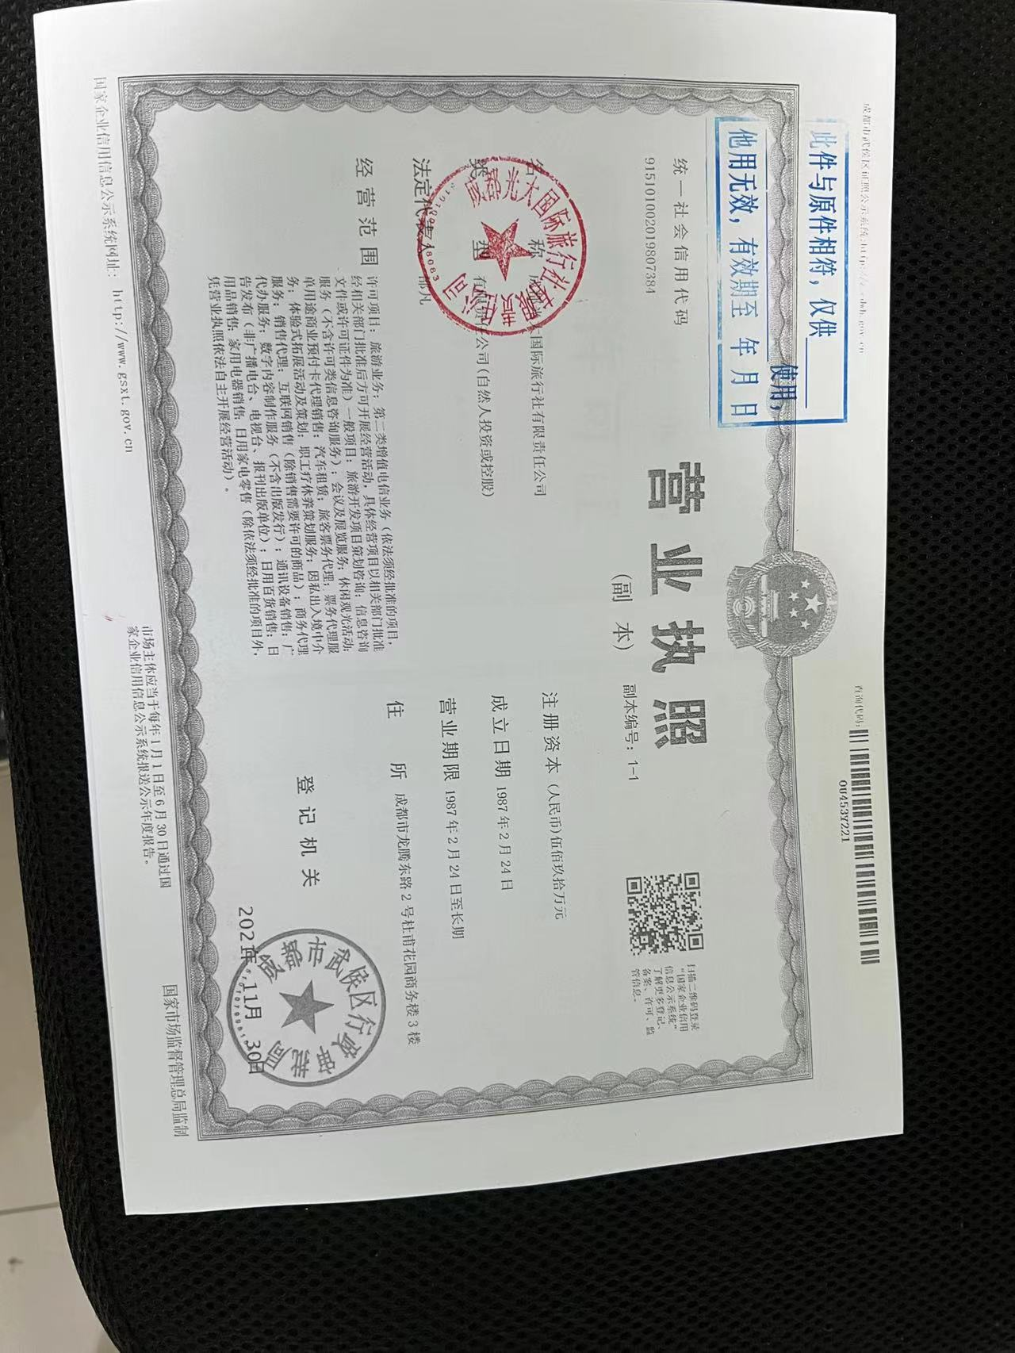

## 二、法定代表人/单位负责人授权书

四川天府新区党工委党群工作部：

成都光大国际旅行社有限责任公司（供应商全称）法定代表人/单位负责人_________授权委托__________为我方授权代表，参加贵单位组织的 2023年四川天府新区劳模工匠疗休养服务项目 比选活动的合法代表，以我方名义全权处理该项目有关磋商、报价、签订合同以及执行合同等一切事宜。

特此声明。

供应商全称（公章）：成都光大国际旅行社有限责任公司

法定代表人/单位负责人（委托人）签字或加盖个人印章：

授权代表（被授权人）签字或加盖印章：

日 期:2023年9月19日

**说 明：**

1、上述证明文件在比选申请文件中附有法定代表人/单位负责人和授权代表的身份证明材料复印件时才能生效。

2、比选申请文件均由法定代表人/单位负责人签字或加盖个人印章的，可不提供法定代表人/单位负责人授权委托书及授权代表的身份证明材料，但必须提供法定代表人/单位负责人的身份证明材料。

3、供应商为自然人时只需提供身份证明材料。

4、身份证明材料包括居民身份证或户口本或军官证或护照等。

5、身份证明材料应同时提供其在有效期的材料，如居民身份证正、反面复印件。

三、法定代表人/单位负责人身份证和授权代表身份证样式（仅供参考）：

身份证正面复印件

身份证背面复印件

四、相关资格的承诺函

四川天府新区党工委党群工作部：

我方作为本次采购项目的供应商，根据比选邀请书要求，现郑重承诺如下：

1. 我方 **具有** 良好的商业信誉**（填写：“具有”或“不具有”）**。
2. 我方 **具有** 健全的财务会计制度**（填写：“具有”或“不具有”）**。
3. 我方 **具有** 履行合同所必需的设备和专业技术能力**（填写：“具有”或“不具有”）**。
4. 我方 **具有** 依法缴纳税收和社会保障资金的良好记录**（填写：“具有”或“不具有”）**。
5. 我方参加采购活动前三年内，在经营活动中 **没有** 重大违法记录**（填写：“没有”或者“有”）**。
6. 我方 **具备** 法律、行政法规规定的其他条件**（填写：“具备”或者“不具备”）**。

7、与我方负责人为同一人或者存在直接控股、管理关系的相关供应商： **无** 。**（填写“无”或“①供应商名称１；②供应商名称２；③……”）。**

我方对上述承诺的内容事项真实性负责。如经查实上述承诺的内容事项存在虚假，我方愿意接受以提供虚假材料谋取中标的法律责任。

供应商全称：成都光大国际旅行社有限责任公司

日 期：2023年9月19日

说明：

1. 供应商应按照每条说明进行填写，未按要求填写的将不能认定其比选申请文件有效。
2. 供应商成立时间不足3年的，从成立之日起计算。
3. 供应商在参加政府采购活动前，被纳入法院、工商行政管理部门、税务部门、银行认定的失信名单且在有效期内，或者在前三年政府采购合同履约过程中及其他经营活动履约过程中未依法履约被有关行政部门处罚（处理）的，本项目不认定其具有良好的商业信誉。
4. 依法免税或不需要缴纳社会保障资金的供应商，应提供相关证明材料证明其依法可免税或不需要缴纳社会保障资金。
5. 重大违法记录是指供应商因违法经营受到刑事处罚或责令停产停业；吊销许可证或者执照；较大数额罚款；较大数额没收财产等行政处罚。根据《财政部关于<中华人民共和国政府采购法实施条例>第十九条第一款“较大数额罚款”具体适用问题的意见》（财库〔2022〕3 号）的规定，《中华人民共和国政府采购法实施条例》第十九条第一款规定的“较大数额罚款”认定为200万元以上的罚款，法律、行政法规以及国务院有关部门明确规定相关领域“较大数额罚款”标准高于200万元的，从其规定。
6. 供应商在参加本项目采购活动前3年内被禁止在一定期限内参加政府采购活动的，期限届满的，可以参加本次采购活动。
7. 供应商应根据自身实际情况据实提供，若提供虚假承诺或材料，将报告监管部门严肃追究其法律责任。

## 五、满足《中华人民共和国政府采购法》第二十二条规定承诺书

致：四川天府新区党工委党群工作部（招标人）

我单位在参加 2023年四川天府新区劳模工匠疗休养服务项目 招投标活动中，郑重承诺：

1、具有独立承担民事责任的能力；

2、具有良好的商业信誉和健全的财务会计制度；

3、具有履行合同所必需的设备和专业技术能力；

4、有依法缴纳税收和社会保障资金的良好记录；

5、参加本次采购活动前三年内，在经营活动中没有重大违法记录。

6、法律、行政法规规定的其他条件。

供应商全称（公章）：成都光大国际旅行社有限责任公司

法定代表人/单位负责人或授权代表（签字或加盖印章）：

日 期:2023年9月19日

## **六、落实采购政策需满足的资格要求的证明材料：无。**

## 七、本项目规定的特定资格条件的证明材料：无。

## 八、经营许可证

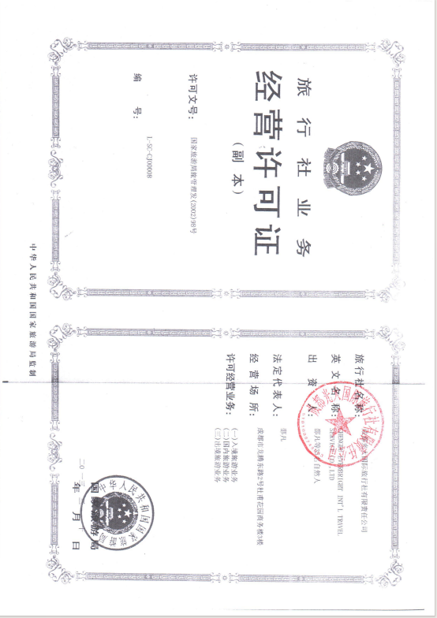

# **第二部分 其他响应部分**

## 一、报价函

我方全面研究了 2023年四川天府新区劳模工匠疗休养服务项目 比选邀请书，决定参加贵单位组织的本项目磋商采购活动，按照比选邀请书的要求提供比选申请文件。

1. 我方已认真阅读并接受本项目比选邀请书第二章的全部实质性要求，如对比选邀请书有异议，已依法进行维权救济，不存在对比选邀请书有异议的同时又参加磋商以求侥幸成交或者为实现其他非法目的的行为。
2. 我方自愿按照比选邀请书规定的各项要求向采购人提供所需服务（含货物），报价详见报价一览表。
3. 本次磋商，我方递交的比选申请文件有效期为比选邀请书规定起算之日起120天。我方承诺在比选申请文件有效期内不修改、撤销比选申请文件。
4. 我方已详细阅读和审查了全部比选邀请书，包括比选邀请书的澄清/修改文件（若有），参考资料及有关附件，并对上述文件均无异议。我方完全理解并放弃提出含糊不清或误解的问题的权利。
5. 参加本次采购活动，我方完全同意比选邀请书第二章关于“磋商费用”、“合同分包”、“合同转包”、“履约保证金”的实质性要求，并承诺严格按照比选邀请书要求履行。
6. 国家或行业主管部门对供应商和采购产品的技术标准、质量标准和资格资质条件等有强制性规定的，我方承诺符合其要求。
7. 我方承诺完全响应比选邀请书中关于知识产权的要求，保证在本项目使用的任何产品和服务（包括部分使用）时，不会产生因第三方提出侵犯其专利权、商标权或其它知识产权而引起的法律和经济纠纷，如因专利权、商标权或其它知识产权而引起法律和经济纠纷，由我单位承担所有相关责任。采购人享有本项目实施过程中产生的知识成果及知识产权。如我单位在项目实施过程中采用自有知识成果，我单位承诺提供开发接口和开发手册等技术文档，并提供无限期技术支持，采购人享有永久使用权（含采购人委托第三方在该项目后续开发的使用权）。如我单位在项目实施过程中采用非自有的知识产权，则在报价中已包括合法获取该知识产权的相关费用。
8. 我方同意向贵单位提供贵单位可能要求的与本次采购有关的任何证据或资料。
9. 比选申请文件中提供的任何资料和技术、服务、商务等响应承诺情况都是真实的、有效的、合法的。
10. 若我方成交：

（1）我方承诺在收到中选通知书后，在规定的期限内与采购人签订合同。

（2）我方将严格履行政府采购合同规定的责任和义务。

（3）若本项目采购代理服务费需由供应商支付，我方将在领取中选通知书之前按照本比选邀请书约定支付足额的采购代理服务费。

供应商全称（公章）：成都光大国际旅行社有限责任公司

法定代表人/单位负责人或授权代表（签字或加盖印章）：

日 期:2023年9月19日

二、报价一览表（第一次）

|  |  |  |  |  |  |
| --- | --- | --- | --- | --- | --- |
| **序号** | **疗休养目的地** | | **★单价最高限价**  **（元/人/批）** | **报价**  **（元/人/批）** | **备注** |
| 1 | 海南三亚 | | 5000 | 4950 | 不包含成都至疗养所在地的途中费用 |
| **合计（单价汇总价）** | | 小写：4950 **元/人/批。**  大写：肆仟玖佰伍拾**元/人/批** | | | |

说明：

1、本次预估人数是磋商时用于计算价格的参考数量，并不代表最终的实际人员数量，实际将据实结算。

**★**2、本项目单价报价（最后报价）超过单价最高限价的做无效报价处理，不允许进入综合评审**。**

3、供应商报价为采购所需项的全部价格（包括货物、人工费、售后、国内税费、知识产权费（若有）、培训、采购代理及其它相关费用等），若漏报则视为已包含在合计金额中，采购人不再单独另行结算。

供应商全称（公章）：成都光大国际旅行社有限责任公司

法定代表人/单位负责人或授权代表（签字或加盖印章）：

日 期: 2023年9月19日

|  |  |  |  |  |  |
| --- | --- | --- | --- | --- | --- |
| **费用明细** | | | | | |
| **序号** | **项目内容** | **响应内容** | **单价 （元/人）** | **数量** | **小计** |
| 1 | 餐食 | 12个正餐，不低于150元/人 | 1,800 | 35 | 63,000 |
| 2 | 酒店住宿 | 海棠湾区域高级标间（6天/人） | 2,000 | 35 | 70,000 |
| 3 | 车导服务 | 一辆42座空调旅游大巴 （行程用车2天+接送机） | 400 | 35 | 14,000 |
| 4 | 景点门票 | 蜈支洲、鹿回头、森林公园 （含门票、往返船票、普通电瓶车等） | 400 | 35 | 14,000 |
| 5 | 座谈会 | 座谈会（会场、会标等） | 20 | 35 | 700 |
| 6 | 保险 | 80万保额的旅游保险 | 30 | 35 | 1,050 |
| 7 | 服务费 | 专人对接组织服务、方案及策划等 | 300 | 35 | 10,500 |
| **费用合计** | | | **4,950** | **35** | **173,250** |

## **三、技术、服务、商务条款要求应答表**

|  |  |  |  |
| --- | --- | --- | --- |
| **序号** | **项目内容** | **响应内容** | **备注** |
| 1 | 一、项目概述  按照《四川省总工会进一步加强和规范劳模疗休养工作的意见》和《2020年市政府与市级群团组织联席会纪要》（成府阅〔2020〕110号），结合年初工作安排，采购人计划组织开展2023年四川天府新区在职劳模工匠疗休养工作，采购一家服务供应商提供相应的劳模工匠疗休养服务，服务期间主要安排交流座谈、参观考察、文体活动等内容。 | 一、项目概述  按照《四川省总工会进一步加强和规范劳模疗休养工作的意见》和《2020年市政府与市级群团组织联席会纪要》（成府阅〔2020〕110号），结合年初工作安排，采购人计划组织开展2023年四川天府新区在职劳模工匠疗休养工作，采购一家服务供应商提供相应的劳模工匠疗休养服务，服务期间主要安排交流座谈、参观考察、文体活动等内容。 | 完全响应比选文件要求 |
| 2 | 二、项目详细内容  （一）组织实施要求  1、时间安排。计划组织1批，疗休养7天，总人数约35人，计划在2023年10月中下旬启动劳模疗休养活动工作，2023年10月底前结束。  ★2、疗休养地点。安排劳模工匠到海南三亚（省外地点）进行疗休养，住宿地点优先选择具备当地疗休养环境的机构。  4、供应商需根据上述内容，在比选申请文件中提供当地的具体行程安排。  （二）供应商应提供的服务  （1）核实休养人员身份证信息；核实休养人员最后出行人员名单；负责休养人员的机场接送。  （2）途中用车应为8成新以上的空调旅游车，保证每人一座，车辆证照齐全、安全舒适，驾驶人员合规安全驾驶。  （3）除住宿地提供的早餐外，早餐标准应不低于50元/人，正餐标准不低于80元/人，十人一桌，不少于十菜一汤。  （4）安排一名具有丰富服务经验及服务技能的专职人员负责休养服务工作，提供优质服务。  （5）住宿为2人1间（配有独立卫生间、热水、空调、彩电）。  （6）每批次单独成团。  （7）确保全程不进购物店，无任何自费项目。  （8）每批次安排一次劳模间的交流、座谈及讨论或专题讲座。  （9）供应商以承诺函形式承诺，将按照相关规定购买责任保险，并给每名休养人员购买保额不低于20万元的旅游意外伤害保险；保证所提供的服务符合保障人身、财物安全的要求，对可能危及人身、财物安全的事宜，应当向参加休养的人员作出真实说明和明确警示，并采购防止危害发生的措施（承诺函格式自拟）。  （11）提供详细疗养服务方案，包括行程中详细的服务团队人员配置、住宿、用餐、安全注意事项、突发事件应急处理方案及医疗预案。  （12）提供详细的服务团队人员配置以满足本次疗养服务过程中的各种事项。  （13）出行前需将线路安排再次交由采购人确认。 | 二、项目详细内容  （一）组织实施要求  1、时间安排。计划组织1批，疗休养7天，总人数约35人，计划在2023年10月中下旬启动劳模疗休养活动工作，2023年10月底前结束。  ★2、疗休养地点。安排劳模工匠到海南三亚（省外地点）进行疗休养，住宿地点优先选择具备当地疗休养环境的机构。  4、供应商已根据上述内容，在比选申请文件中提供当地的具体行程安排。（详见第二部分七章项目实施方案）  （二）我方提供的服务  （1）核实休养人员身份证信息；核实休养人员最后出行人员名单；负责休养人员的机场接送。  （2）途中用车为8成新以上的空调旅游车，保证每人一座，车辆证照齐全、安全舒适，驾驶人员合规安全驾驶。  （3）除住宿地提供的早餐外，早餐标准不低于50元/人，正餐标准不低于80元/人，十人一桌，不少于十菜一汤。  （4）安排一名具有丰富服务经验及服务技能的专职人员负责休养服务工作，提供优质服务。  （5）住宿为2人1间（配有独立卫生间、热水、空调、彩电）。  （6）每批次单独成团。  （7）确保全程不进购物店，无任何自费项目。  （8）每批次安排一次劳模间的交流、座谈及讨论或专题讲座。  （9）我方以承诺函形式承诺，将按照相关规定购买责任保险，并给每名休养人员购买保额不低于20万元的旅游意外伤害保险；保证所提供的服务符合保障人身、财物安全的要求，对可能危及人身、财物安全的事宜，应当向参加休养的人员作出真实说明和明确警示，并采购防止危害发生的措施（承诺函格式自拟）。  （11）提供详细疗养服务方案，包括行程中详细的服务团队人员配置、住宿、用餐、安全注意事项、突发事件应急处理方案及医疗预案。  （12）提供详细的服务团队人员配置以满足本次疗养服务过程中的各种事项。  （13）出行前需将线路安排再次交由采购人确认。 | 完全响应比选文件要求 |
| 3 | 三、其他要求  1、供应商以承诺函形式承诺，服务期间所有人员安全责任及相关费用由成交供应商负责，采购人不承担任何责任及费用。（承诺函格式自拟）  2、供应商以承诺函形式承诺，根据采购人的实际安排提供相应的疗养目的地服务，不得以任何理由拒绝采购人的安排。（承诺函格式自拟） | 三、其他要求  1、供应商以承诺函形式承诺，服务期间所有人员安全责任及相关费用由成交供应商负责，采购人不承担任何责任及费用。（承诺函格式自拟）（已提供）  2、供应商以承诺函形式承诺，根据采购人的实际安排提供相应的疗养目的地服务，不得以任何理由拒绝采购人的安排。（承诺函格式自拟）（已提供） | 完全响应比选文件要求 |
| 4 | ★五、商务要求  （一）服务期限：签订合同后7个工作日内，开始组织实施休养服务工作。具体出行时间以接到采购人具体通知为准。  （二）服务地点：按照比选邀请书要求提供响应的疗养目的地。  （三）付款方式：供应商出具正规的“疗（休）养费”增值税普通发票，采购人按照实际休养人数结算并转账支付。  （四）项目验收  1、履约验收的主体：四川天府新区党工委党群工作部。  2、验收时间：休养结束后，供应商提出之日起7日内。  3、验收方式及程序：采购人根据疗休养人员满意度进行验收。  4、验收内容：技术要求和商务要求的履约情况。  5、验收标准：本项目采用内部验收的方式，根据疗休养人员满意度进行验收，经采购人单位书面签字认可后视为验收合格。 | ★五、商务要求  （一）服务期限：签订合同后7个工作日内，开始组织实施休养服务工作。具体出行时间以接到采购人具体通知为准。  （二）服务地点：按照比选邀请书要求提供响应的疗养目的地。  （三）付款方式：供应商出具正规的“疗（休）养费”增值税普通发票，采购人按照实际休养人数结算并转账支付。  （四）项目验收  1、履约验收的主体：四川天府新区党工委党群工作部。  2、验收时间：休养结束后，供应商提出之日起7日内。  3、验收方式及程序：采购人根据疗休养人员满意度进行验收。  4、验收内容：技术要求和商务要求的履约情况。  5、验收标准：本项目采用内部验收的方式，根据疗休养人员满意度进行验收，经采购人单位书面签字认可后视为验收合格。 | 完全响应比选文件要求 |
| 5 | 六、风险控制及违约责任  1、因休养人员临时特殊原因取消休养，造成退票所产生的费用，由采购人承担。  2、成交供应商在服务过程中由于自身原因致采购人人员伤害，或者人员半数以上对服务不满意，或未能达到相应的服务质量标准等，采购人有权终止合同并取消其服务资格，成交供应商应向采购人支付合同金额的10%作为违约金。  3、成交供应商应在履约过程中因供应商工作人员失职、疏忽等故意或过失原因，以及成交供应商的协办单位或提供服务的场所给采购人及采购人人员造成财产损失、人身伤害等情况的，成交供应商应负全部赔偿责任。  4、若供应商支付的上述违约金不足以弥补采购人损失的，供应商还应当承担损害赔偿责任，赔偿范围包括采购人的直接损失与间接损失，包括但不限于采购人因主张债权而产生的诉讼费、仲裁费、律师费、保全费、保险费等一切费用。  5、采购人无正当理由逾期支付合同款项的，每逾期１日应向供应商支付合同金额的0.5‰作为违约金；逾期超过30日的，供应商有权解除合同，采购人除向供应商支付全部应付合同款项外，还应向供应商支付合同金额的10%作为违约金。  6、双方履行合同义务或者履行合同义务不符合约定的，双方协商承担继续履行、采取补救措施或者赔偿损失等违约责任。  7、如有争议，双方友好协商解决，协商不成可采用调解、仲裁直至诉讼方式解决。 | 六、风险控制及违约责任  1、因休养人员临时特殊原因取消休养，造成退票所产生的费用，由采购人承担。  2、成交供应商在服务过程中由于自身原因致采购人人员伤害，或者人员半数以上对服务不满意，或未能达到相应的服务质量标准等，采购人有权终止合同并取消其服务资格，成交供应商向采购人支付合同金额的10%作为违约金。  3、成交供应商在履约过程中因供应商工作人员失职、疏忽等故意或过失原因，以及成交供应商的协办单位或提供服务的场所给采购人及采购人人员造成财产损失、人身伤害等情况的，成交供应商负全部赔偿责任。  4、若供应商支付的上述违约金不足以弥补采购人损失的，供应商还承担损害赔偿责任，赔偿范围包括采购人的直接损失与间接损失，包括但不限于采购人因主张债权而产生的诉讼费、仲裁费、律师费、保全费、保险费等一切费用。  5、采购人无正当理由逾期支付合同款项的，每逾期１日向供应商支付合同金额的0.5‰作为违约金；逾期超过30日的，供应商有权解除合同，采购人除向供应商支付全部付合同款项外，还向供应商支付合同金额的10%作为违约金。  6、双方履行合同义务或者履行合同义务不符合约定的，双方协商承担继续履行、采取补救措施或者赔偿损失等违约责任。  7、如有争议，双方友好协商解决，协商不成可采用调解、仲裁直至诉讼方式解决。 | 完全响应比选文件要求 |

说明：

1、按照比选邀请书第五章采购内容及要求的条款对应填写。若未在此表填写对应条款的，视为默认完全响应和接受比选邀请书第五章的条款。

2、供应商需据实填写，不得虚假响应。若发现虚假响应，将取消其成交资格，采购人有追索供应商由此给采购人造成的一切损失。

## 四、供应商基本情况表

|  |  |  |  |  |  |  |  |
| --- | --- | --- | --- | --- | --- | --- | --- |
| 供应商全称 | 成都光大国际旅行社有限责任公司 | | | | | | |
| 统一社会信用代码 | | 915101002019807384 | | | | | |
| 注册地址 | 成都市龙腾东路2号杜甫花园商务楼3楼 | | | 邮政编码 | 6140000 | | |
| 联系方式 | 联系人 | 王雯 | | 电话 | 13881988418 | | |
| 邮箱 | / | | 网址 | / | | |
| 法定代表人/单位负责人 | 姓名 | 邵凡 | 技术  职称 | 总经理 | 电话 | | / |
| 技术负责人 | 姓名 | 王雯 | 技术  职称 | 产品经理 | 电话 | | 13881988418 |
| 成立时间 | 1987年2月24日 | | 其中 | 项目经理 | | 25 | |
| 员工总人数 | 150 | | 高级职称人员 | | 40 | |
| 注册资金 | 伍佰玖拾万元 | | 中级职称人员 | | 65 | |
| 开户银行 | 农业银行成都龙腾支行 | | 初级职称人员 | | 20 | |
| 账号 | 228929010400 01158 | | 技工 | | / | |
| 经营范围 | 旅游业务，第二类增值电信业务(依法须经批准的项目经机关部门批准后方可开展经营活动，具休经营项目以和关部门批准文件或许可证件为准)一般项日:旅游开发项目策划咨询:信息咨询服务(不含许可类信息咨询服务);会议及展览服务:休闲观光活动单用途商业预付卡代理销售:汽车租赁:旅客票务代理，票务代理服务;体验式拓展活动及策划，职工疗休养策划服务，因私出入境中介服务:销售代理:互联网销售(除销售需要许可的商品);商务代代办服务，数字内容制作服务《不含儿版发行);讯设备销售;广告发布《非广播电台、电视台、报刊出版单位)，日用百货销售:日用品销售：家用电器销售：日用家电零售 | | | | | | |
| 备注 | / | | | | | | |

说明：供应商根据自身情况如实填写，不涉及内容可填写“/”，不影响比选申请文件有效性。

## 五、实施本项目的主要人员配置情况表

|  |  |  |  |  |  |  |
| --- | --- | --- | --- | --- | --- | --- |
| **序号** | **参与本项目**  **职务（岗位）** | **姓名** | **执业或职业资格** | | **职称** | |
| **证书名称** | **证书编号** | **职称专业** | **级别** |
| 1 | 项目负责人  （产品经理） | 王雯 | / | / | / | / |
| 2 | 技术支持 | 赵玉兰 | / | / | / | / |
| 3 | 财务经理 | 廖冰清 | / | / | / | / |
| 4 | 销售经理 | 夏红军 | / | / | / | / |
| 5 | 质量监督 | 刘波 | / | / | / | / |

说明：

1. 供应商根据自身情况如实填写，不得虚假响应。若虚假响应，将取消其参与磋商或成交资格。
2. 实施本项目的主要人员详见比选邀请书第五章和第八章综合评分明细表内容。
3. 若不涉及“执业或职业资格、职称”此项内容的可填写“/”，不影响比选申请文件有效性。
4. 不同供应商的比选申请文件载明的项目管理成员或联系人员为同一人的视为串通磋商。若供应商配备的项目负责人/授权代表及此表中所涉及的人员与其他供应商的比选申请文件中配备的人员一致，视为串通磋商，将报告监管部门严肃追究其法律责任。

六、类似项目实施经验一览表

|  |  |  |  |  |  |  |
| --- | --- | --- | --- | --- | --- | --- |
| **年份** | **用户名称** | **项目名称** | **完成时间** | **合同金额** | **是否通过验收** | **备注** |
| 2020年 | 张家界创远发展有限责任公司 | 海南三亚疗养项目服务 | 2020年5月 | 243870 | 是 | / |
| 2021年 | 南京易创园科技有限公司 | 海南三亚疗养项目服务 | 2021年11月 | 175879 | 是 | / |

说明：

所涉及的证明材料可附此表后。

## **七、项目实施方案**

由供应商自行编写，格式不限。**但应包含且不限于：比选邀请书第五章有关内容及综合评分明细表涉及内容。**

### 服务方案

1. 管理制度

（一）以业主为关注要点

项目组织依存于业主。因此，项目组织应当理解业主当前和未来的需求，满足业主要求并争取超越业主期望。项目管理服务中最根本的要求是识别并满足业主的需求。在本项目的实施过程中，将关注采购人的要求，积极主动进行服务。

（二）领导作用

领导将本项目组织的宗旨、方向和内部环境统一起来，并创造使员工能够充分参与实现组织目标的环境。

将各项管理服务理念及要求通过建立质量方针和质量目标等方式落实并固定到各项管理服务程序之中，保证所有管理服务水平在采购人有效控制之下。

（三）全员参与

各部门人员是项目组织之本。只有全体成员的充分参与，才能更好为项目组织服务。

（四）过程方法

将疗养服务和相关资源作为教程加以识别、理解和管理，可以更高效的得到期望的结果。

（五）管理的系统方法

将相互关联的过程作为系统加以识别、理解和管理，有助于项目组织提高实现目标的有效性和效率。

将管理中的所有过程有效的结合起来，形成一套切实可行的质量管理体系。

（六）持续改进

持续改进总体业绩应该是项目组织的一个永恒的目标。我们将持续改进作为一个主要的工作目标，对日常管理服务及质量管理体系，不断进行改进，以保证提供的管理服务水平与像是情况相适应。

（七）互利的供方关系

根据专业化分工原理，充分利用社会资源，一方面能有效的提高管理服务质量，另一方面也能有效的节约社会资源。

2、质量管理体系的运行

“优质服务”理念贯穿管理思想之中，在各项管理制度中均有体现。同时在具体运作过程中通过一系列有效手段进行控制，保证所提供的管理服务水平在体系控制范围之内。

（一）规范内部质量控制程序

以ISO质量管理体系对总体管理服务质量进行管理控制。根据适用、适应、充实、完善、提高的原则进行改进。将主要操作过程规范化、程序化、文件化，引入信息化管理，确保作业具有可追溯性、验证性。

（二）明确内部质量运作、各岗位分工与职责

内部运作中坚持管理层指挥、监督环节的封闭性，管理层将计划、组织、控制、反馈、整改集于一身，避免管理环节出现盲点与断点，保证管理及时到位；明确操作层岗位职责，严格按照程序作业，充分授权，在权限范围内最大限度调动员工积极性和主动性。

（三）外部质量监督、控制

1.合同方监督、控制。

2.业主监督、控制。

3.第三方检查。

4.意见调查。

（四）具体运作机制

1.激励机制

激励机制是我们人性化管理的主要方式，尊重个体权利。保持团队精神，奖优劣汰。

效益激励—建立完善的薪酬体系，充分肯定努力工作所应得的优厚报酬，并以此吸引人才。

岗位激励—建立灵活的晋升体系，在人才选拔提升上不拘泥形式，“能者上，平者让，庸者下”为内部人才脱颖而出创造良好环境。目标激励—建立有效的沟通体系，重视员工思想动态，增强员工队伍的凝聚力、向心力，实现社会发展与个人发展完美结合。

2.监督机制

管理项目组织行为及所有内、外部管理制度合乎法规、政策要求，并接受主管部门的监督。

履行管理者应享有的权利和义务，自觉接受监督。

运用内部服务质量检查、质量记录手段，达到持续改进工作质量、完善管理的目的。

3.自我约束机制

执行“满足需求，控制成本，量入为出”的原则，并按规定在财务上实行公开制度。执行行业道德规范全体员工遵循管理规范和自律标准，全体员工遵循员工守则、规章制度、岗位职责的规定。

4.最终评价机制

（1）推进管理质量体系检查制度；

（2）建立业主满意度指标；

（3）兑现目标承诺（指标考核）。

（五）质量管理体系文件

质量管理体系文件的结构包括四个层次、五个部分：

1.质量手册；

2.程序文件；

3.作业指导书；

4.质量记录；

5.质量计划。

质量手册是质量管理体系中最高层次的文件，规定质量方针、描述质量体系各项要求，是有关质量管理的纲领性文件。程序文件是支持质量手册的第二层次的文件，明确规定各有关质量疗养服务的途径。作业指导书是指导完成某项具体工作任务的方法和操作规程。项目质量计划用于标示质量管理体系如何应用于某一具体项目或合同文件。

3、 服务项目

能根据不同季节提供不同类型疗养服务，后期可进行疗养服务项目更新，疗养服务类型体现当地特色，包含室内、室外不同类型体验项目；

每期疗养服务须结合社会化管理劳模工匠各项服务。接待地具备适合安排交流座谈、参观考察、文体活动等服务的场所。接待地具备播放功能的服务室。疗养服务项目轻松、休闲为主；

若招标人体验项目环节有特殊疗养服务内容增加，投标人需积极配合招标人，帮助对接疗养服务过程中可能涉及的搬运，人员接送、人员用餐等需求；

体验项目所涉及体验老师、疗养服务设备、疗养服务场地、疗养服务饮用水等由我方提供。如招标人有特定疗养服务要求，投标应积极配合，协调完成。疗养服务项目出现人员临时增减，则以合同约定人均报价来进行实际消费结算。

1. 企业内控制度

1.服务内容的设计

项目的内容是关键，内容的设计需要考虑到特殊需求，如服务内容包含交流座谈、参观考察、文体活动等因素，同时也要注意服务的可持续性。

2.物质资源的供给

项目需要足够的物质资源，包括场地、设备、药品、食品等。而该类物资大多需要进行供应和储备，对组织者和承办方的能力提出了很高的要求，因此在规划和实施中，物质资源需要提前预测，合理安排。

3.人员素质与组织协调

组织者、服务人员、安保等人员的素质和协作能力对于服务项目的成功非常重要。他们需要熟知的特性，有足够的常识和技能，仔细负责地开展服务，协调好各种资源，避免出现过多的纠纷和失误。

4、应对策略

1.加强项目规划

对于服务项目的规划，应该从各个方面细致的考虑，进一步确定服务方案、场地、设备、物资和人员等各个方面的具体细节，避免在服务中发生意外和失误，同时减少资源的浪费。

2.增强组织协调能力

在服务项目中，组织协调能力尤其重要，需要好的组织者和团队协作，才能最大化的利用各种资源，协调各方面的需求和利益，避免出现不必要的摩擦和纷争。

3.推广幸福因子文化

服务项目应该注重推广幸福因子文化，让享受轻松、自由、自在的生活，在服务中传达积极向上的态度和人生态度，帮助加强内心的自我调节能力，减轻疾病带来的负面影响。

5、保障方案

本自成立以来，秉持以服务求生存，以质量求发展的经营理念和诚实正直、敬业进取、团队精神的核心价值观，以“最周到的服务”保证按时完成项目需求，现将本项目的保障能力具体做以下说明：

人员保障

将抽调经验丰富的工作人员，制定详细的人员管理制度，直接参与本次的劳模工匠疗养服务采购项目的工作，将保证各成员都经过严格的挑选，保证这些人员具有良好的职业道德素质、优秀的团队协作作风，各部门正式工作开始前，对参加项目的人员的资格进行审查，并填写相关记录。

经济保障

为保证劳模工匠疗养服务采购项目顺利实施，必须有资金保证，实行专款专用制，以确保不影响劳模工匠疗养服务的品质。

合同保障

在服务过程中全面推承包责任制，层层落实指标，制定奖惩制度，做到奖罚分明，奖励先进，充分调动积极性，把服务质量搞上去，对因为服务不善而造成经济损失的，追究其责任。

信息管理

在劳模工匠疗养服务采购项目中，不断地收集线路、行程安排、出行人数的有关资料进行整理统计，定期提供相关报告。协调各方面关系，及时、灵活、准确、果断地采取措施，排除各个方面关系，及时、灵活、准确、果断地采取措施，排除各种矛盾，加强各薄弱环节，实现动态平衡，保证完成劳模工匠疗养服务目标。

沟通保障

本在加强与招标方沟通，加强内部沟通，并指定专人及时与招标方沟通和联系，及时汇总沟通情况，内部实行日报，加强调控，确保劳模工匠疗养服务采购项目的品质。

6、合理化建议

1.加强服务的信息化管理

在服务项目中，信息化管理的应用，可以帮助服务组织者更好的掌握参加者的身体状况和需求，营造积极的服务氛围和社交网络，提高服务的可知可控程度。

2.提高服务质量

服务经理的参与是服务项目的重要组成部分，需要好的培训和指导，提高服务的质量和可持续性。

3.探索互联网+疗养服务

当前，互联网已成为普遍的生活方式，利用各种互联网渠道，将疗养服务项目推向更广泛的群体，提高服务的可让及参与度，从而更好地服务。

1. 权责制度

总负责人由本项目负责人担任，其不得再兼任该项目的其他职务。

（一）项目经理

1.贯彻执行国家、行政主管部门有关法律、法规、政策和标准，执行的各项管理制度。

2.经授权组建项目部，确定项目部的组织机构，选择聘用管理人员，根据质量/环境/职业健康安全管理体系要求确定管理人员职责，并定期进行考核、评价和奖惩。

3.协助完成项目的检查、鉴定和评奖申报工作。

4.负责在本项目内贯彻落实质量/环境/职业健康安全方针和总体目标，主持制定项目质量/环境/职业健康安全目标。

5.负责对数据检测及分析全过程、全面管理，组织制定项目部的各项管理制度。

6.负责组织编制项目质量计划、项目管理实施规划。

7.负责对项目的人力、设备、资金、技术、信息等要素进行优化配置和动态管理。

8.严格财务制度，建立成本控制体系，加强成本管理，搞好经济分析与核算。

9.负责本项目全面工作，做好开发及日常管理工作。

10.负责规划、筹备、统筹与本项目相关的事宜。对本项目各个环节的组织实施全程控制。

11.负责建立健全部门规章管理制度和工作程序。

12.负责部门内部人员调配；督导部门各岗位工作状况。

13.负责对员工进行培训和督导；检查评估各岗位工作质量。

14.负责各项目对外业务谈判工作及内部协调、沟通、汇报等工作。

15.负责市场调研，建立信息网络系统，做好合同档案管理和保密工作。

16.负责项目各部分服务质量体系的运行、督查、审核和管理。

17.负责定期组织召开部门工作会议，安排部署阶段性工作。

18.负责落实执行总经理及办公会各项工作任务。完成上级下达的各项经济指标。

19.做好项目部的思想政治工作。

20.负责协调处理项目部的内部与外部事项。

21.完成领导交办的其它工作。

（二）项目副经理

1.协助项目经理制定数据检测及分析工作发展战略规划、经营计划、业务发展计划。

2.组织、监督各项规划和计划的实施。

3.负责将内部管理制度化、规范化。

4.组织编制数据检测及分析、宣传推广制作计划及费用、内部利润指标等计划。

5.有权向项目经理提出项目各部分的负责人员

6.负责部门、财会、行政及后期工作等工作的协作关系。

7.对各部门的工作负领导责任，协调各部门的内部业务。

8.负责对文化的建设工作。

9.在项目经理缺席时，受托代行经理职务。

10.项目经理临时授权的其他工作。

11.项目经理不在时，根据授权主持全面工作。

12.负责协助经理主持本项目全面工作，做好业务开发及日常办公事务管理。

13.负责协助经理贯彻执行上级领导的工作意图，与经理共同完成各项工作任务。

14.负责监督员工工作状态，做好员工的培训学习工作。

15.负责文书及档案管理工作。

16.负责建立健全部门规章制度和工作程序。

17.负责检查评估各岗位工作质量。

（三）综合管理人员

1.综合管理部主管岗位职责

（1）综合管理部工作的统筹规划，直接处理尚未分清职能的其它事务；

（2）部门内工作人员日常工作的指导、管理及监督；

（3）项目的规章制度、通知、决定及计划等文件资料的编写审核及发布等；

（4）项目的人事工作开展的组织与协调；

（5）团队的食宿管理工作；

（6）做好项目内外的协调工作，确保各项事务的顺利开展；

（7）领导布置的其它工作任务。

2.人力资源专员岗位职责

（1）做好人员的招聘工作（统计各部门的用人招聘需求，经审核同意后实施开展人员的招聘）；

（2）员工的入职、离职的管理及员工关系的处理；

（3）后勤物资的保管及物资申领工作的管理；

（4）社保办理及工伤的处理；

（5）员工的日常考勤管理；

（6）车辆的派车安排及管理；

（7）门禁卡及考勤卡的制作与发放；

（8）主管交代的其它事务。

3.行政专员岗位职责

（1）规章制度的制定及修改；

（2）负责起草项目的相关通知、合同、计划报告总结等文件资料；

（3）文档资料的整理归档；

（4）日常行政事务的开展实施；

（5）人员的培训工作以及会议的会议记录工作；

（7）项目规章制度施行的监督和管理；

（8）各部门办公秩序和工作纪律状况的监督和维护。

（9）主管交代的其他事务。

4.专员岗位职责

（1）团队的食宿管理工作；

（2）后勤用车的安排工作；

（3）团队日常管理。

（4）主管交代的其他事务。

（四）财务部人员

1.财务经理岗位职责

（1）在总经理的直接领导下，负责项目的财务管理工作；

（2）负责项目财务系统的建立和完善，进行有效的财务内部控制工作；

（3）建立并完善项目的内部审计体系及核算与财务管理方面的规章制度；

（4）定期对项目的数据检测及分析状况提交阶段性的财务分析报告，并针对相关问题提出相应的财务改进方案；

（5）加强对项目营运资金的管理。

（6）指导各部门进行财务预算并监督整体预算的具体执行；

（7）负责审核与采购方的经济合同，监督和管理相关业务的结算工作；

（8）部门内部的人员及日常事务的管理工作。

2.会计岗位职责

（1）负责审核和办理相关的财务收支工作；

（2）编制记账凭证及会计报表，登记会计账簿等相关事务；

（3）记账、算账、报账要做到手续完备、内容真实、数字准确、账目清楚、按期报送；

（4）妥善保管会计凭证、账簿、报表等资料，做好财务文件资料的保密工作；

（5）负责对因公报销的费用进行审核，并根据审核后的记账凭证进行登记；

（6）负责纳税申报、税收计算与统计等工作，另外还须编制好纳税相关的报表；

（7）做好固定资产的核查与盘点工作，及时编制各类固定资产账目。

3.出纳岗位职责

（1）负责票据审核工作；

（2）负责员工工资核算、税款的缴纳以及费用报销等工作；

（3）根据项目的实际需要提取、送存及保管现金，确保项目数据检测及分析疗养服务的顺利进行；

（4）依照相关规定，按时办理有关税款的申报缴纳等工作；

（5）领导交代的其它事务的处理。

1. 服务团队人员配置

|  |  |  |  |  |  |  |
| --- | --- | --- | --- | --- | --- | --- |
| 序号 | 参与本项目  职务（岗位） | 姓名 | 执业或职业资格 | | 职称 | |
| 证书名称 | 证书编号 | 职称专业 | 级别 |
| 1 | 项目负责人  （产品经理） | 王雯 | / | / | / | / |
| 2 | 技术支持 | 赵玉兰 | / | / | / | / |
| 3 | 财务经理 | 廖冰清 | / | / | / | / |
| 4 | 销售经理 | 夏红军 | / | / | / | / |
| 5 | 质量监督 | 刘波 | / | / | / | / |

### 实施方案

1. 线路设计、行程安排、场所安排

|  |  |  |  |
| --- | --- | --- | --- |
| **序号** | **项目内容** | **包含内容** | **备注** |
| 1 | 餐食 | 12个正餐（十人一桌10菜一汤） | / |
| 2 | 酒店住宿 | 海棠湾高级标间（7天6晚，1间按2人核算） | / |
| 3 | 景点门票 | 蜈支洲门票+往返船票+普通电瓶车；  鹿回头门票+电瓶车；  森林公园门票（门票+上下山交通）； | / |
| 4 | 保 险 | 80万保额的旅游保险 | / |
| 5 | 点位教学费 | 疗养行程安排点位组织、活动项目、交流座谈等 | / |
| 6 | 宣传资料制作 | 组织横幅、标语、KT板 | / |
| 7 | 服务保障 | 服务费300元/人 | / |

二、服务创新、服务周全

1、出行交通工具安排

可根据规划行程提出优化建议，项目实际执行过程中若时间点调整，积极配合及满足。

用车情况

疗养服务期间的交通及用车安全和管理由负责，提供的车辆为有正式且在有效期内合作关系的正规车辆服务公司，具备服务资质，车况良好，定期检测证照齐全，不得使用社会临时车辆及驾驶人员。

所用车辆为空调车，车内按要求的程序和消毒比率进行每日消毒，消毒情况有完整记录摆放车内，消毒时间与车辆外出使用时间有一定间隔时间，不因消毒药物对疗休人员造成伤害。

能根据出行人数及时调整用车数量及车型，最终确定时间为疗养服务开始前一天下午3点前为佳；

2、车辆管理

车辆的管理是影响服务质量的具体问题，我方将从规范化操作方面为本项目疗养服务提供方便和车辆安全保障。

车辆流向

根据拟订的车辆流向，规定车辆按统一的路线行驶，车辆高峰期，派秩序维护员现场车辆疏导，保证现场不堵塞。

车辆疏导

负责车辆的交通疏导工作。采用封闭式管理，主要是对车辆出入口及与共用道路、地面交通车辆的指引、疏导;

车辆主出入口，设立固定的车管岗，由秩序维护员负责进出车辆的登记，配套道路、地面交通，综管处设置巡逻岗对车辆进行疏导。

车辆管理措施

车辆在进入停车场前，门岗秩序维护员对车辆、来访人员进行登记，检查证件、问清来访事由，并通知巡逻员做好引导准备，经安全检查后进入停车场，车辆停放在指定车位。

车辆行驶与停放管理，监督进入的车辆不超过10km/h慢行、禁鸣喇叭，并指挥车辆按规定方向行驶，停放在指定的停车位置，以便于车辆停放整齐。提醒司机关锁好车门、窗并将车内的贵重物品随身带走，检车辆情况，发现门、窗未关好，有漏油、漏水等现象应及时通知驾驶人员。漏油车辆及载有易燃、易爆等危险物品的车辆禁止使用。对一切车辆实行统一停放管理。

3、驾驶员日常管理规范

（1）、日常行为管理

1、驾驶员必须严格遵守《中华人民共和国道路交通法》和各相关条例及有关规定，必须参加的各种安全学习和各项安全疗养服务，保障安全行车，树立良好的驾驶作风。

2、驾驶员要讲究职业道德，端正驾驶作风:工作积极主动，热情服务，服从调配。

3、车辆要保养好，车身要保持干净，爱惜、保护车内的一切设施;做好车内(包括空调)的清洁工作，车内不能有杂物、异味。

4、严格执行安全行车操作规程，文明驾驶、礼貌行车，服从交通民警指挥，确保人员、车辆安全到达月的地。禁止酒后、疲劳驾驶。

（2）、礼仪规范

1、形象得体，服饰要规范、整洁。如有币大接待任务时必须着职业装(衬衣、领带、西服)。

2、头发以美观、大方为原则，长度保持前不遮眉、侧不掩耳、后不及领；严禁染怪异色彩。

3、双手要保持清洁，避免留长指甲。

4、不可蓄须，每日修面上岗，保持良好的精神面貌。

5、不喷洒气味过于浓烈的香水。

6、不得在车厢内等禁止吸烟的地方吸烟:不向窗外随地乱扔垃圾或吐痰，养成良好的卫生习惯。

7、注意电话礼貌， 拨打、接听电话要及时，说话语气要和蔼，声音自然、清晰，音量、语速适中，不能随意挂断电话。

8、手机保持 24 小时畅通。

4、 住宿服务方案

住宿安排方案：大型疗养服务的住宿组织需求事前制定计划，内容通常要包含所住的地点、标准、房间分配原则等。

计算住宿人数。可分为两步，第一步依据本次服务的回执、登记表计算大致人数，并据此核算预定的房间数量;第二步是计算实践签到的人数，这一数字对比精确，是最终落实房间和床位的依据。

客房服务

1.1客房安排科学合理。入住手续简捷高效，避免出现疗养人员长时间等待的现象。

1.2客房噪音小、隔音效果好，窗帘须遮光效果好。

1.3客房内提供的与疗养相关的书面材料的字号、字体适合阅读。

1.4客房内照明、空调、电视机、烧水壶等各类开关安全方便易操作。

1.5按季节提供防暑、防寒等用品，用品摆放在易取的位置。

1.6客房床头、卫生间配备具有紧急呼叫功能的通讯设备，卫生间内配备防滑设施和警示标识。紧急呼叫设备保证24小时有专人值守应答，服务人员及时到达求助人房间。

5、 餐饮服务方案

我方为本项目安排的用餐地具备资质，卫生达标。

一、基本要求

1.1餐饮服务

提供早、中、晚三餐，用餐时间健康规律，菜谱丰富，搭配科学营养，定期调整。菜谱经采购方审核同意后，方可执行使用。

每餐需根据当期疗养人员情况配备有特殊要求的少数民族餐食，疗养期间不向疗养人员提供含酒精等不利于身体健康的饮品。

所有餐食原材料、调料、粮油以及其他特殊食材均在保质期内，质量合格、成色新鲜，无变质过保、无以次充好，进货渠道正规、合法、安全。

用餐场所、餐桌和各种餐具的维护保存符合《中华人民共和国食品安全法》，定期消毒、定点存放、定期检查，不使用破损或缺陷的餐桌和餐具，确保用餐过程卫生安全。

严格执行《食品留样卫生制度》，日常供餐留样48小时，并积极配合采购方、卫生、防疫相关部门的检查。

用餐过程中，服务人员做好引导、分流工作，避免出现用餐人员长时间等候拥挤现象，分餐服务员及时准确分餐，保证菜量。

1.2所有疗养服务中用餐类型，菜单需提前经招标人确认。

二、管理制度

（1）、安全卫生制度

餐厅必须严格贯彻执行食品卫生法的有关规定，搞好个人卫生、饮食卫生、环境卫生。

1、严禁采购、验收和加工变质食物。

2、食品做到生熟分开放置。

3、存放食品的容器，用完后必须清洗，需消毒的坚持消毒，并摆放整齐。

4、炒熟及直接入口的食品，必须随手加盖或上架，不得随地乱放。

5、隔餐、隔夜食品做到及时倾倒。

6、工作告一段落后，洗菜池、工作台、砧板、案板必须打扫干净。

7、餐具、炊具用前消毒，台、桌擦洗干净，用后清洁干净，摆放整齐并置于两面通风处。搅拌机无酸味、切肉机清洁无异味，刀具清洁无锈迹。

8、货架、售卖台、抽风系统、箱柜要经常清扫，保持整洁，洗物池做到无垢、无苔。

9、橱柜清洁完好，无破损，无油垢，无垃圾，橱柜内各种用具用品摆放有序，无私人用品。

10、排烟罩清洁完好，罩面、滤油网以及里面的照明灯具均无油垢，油定期擦排烟罩和清洗滤油网的措施。

11、库房内物品要一物一标签，堆码整齐，能加盖的必须加盖。

12、冰箱（冰柜、冷藏柜、保鲜柜）清洁完好，有定期的清理和除霜制度，表面无锈迹，无油垢，无破损；冰箱内干净，无积水，无异味，摆放整齐，严格做到鱼肉分开、荤素分开、生热分开、成品和半成品分开；无私人物品，并由专人管理。保持冰箱清洁，无霉烂臭味异味。

13、餐厅的四壁、天花板干净整洁、无破损，地面、排水沟、无积水、无油垢、无积尘、无垃圾、无破损。

14、门窗、玻璃保持干净、无积尘，天花板、墙壁无积尘、无蛛网。

15、保持地面清洁，每餐一小扫，每周一次大扫除。

16、餐桌残留物及时清理，保持桌面清洁，无油腻。

17、垃圾箱（桶）加盖盖好，四周无散积垃圾，打开后及时清运。

18、餐厅内外下水管道畅通，经常打扫。

19、讲究个人卫生，勤理发、勤剪指甲、勤换衣，便后洗手，不随地吐痰、扔杂物，不刁烟作业。上班时穿戴工作衣、帽。

20、无关人员不准进入工作区，严防食物中毒。

21、工作人员每年体检一次，做好疾病传播和细菌交叉感染预防工作。

22、餐厅以经理、监查、厨师长、领班为主要责任人，必须做好防鼠、防蝇、防盗、防潮湿、防食物中毒的“五防”工作。

防鼠：餐厅操作间、仓库等存放食物的地方必须有挡鼠板。

防蝇：餐厅配餐间、操作间，仓库要有防蝇设施。

防盗：餐厅的一切物品必须堆放保管好，保管员应经常清点物资。

防潮湿：餐厅主副食品、炊、用具、机械设备，保管员应清理分类堆放整齐，而且应上架隔墙离地，该加盖的加盖。

防食物中毒：青菜要浸泡、开水烫，肉类、油类要检疫，禁止出售变质变味和不卫生的食品，炊具、用具、餐盘要严格消毒。

（2）、安全操作制度

1、餐厅必须切实搞好安全保卫工作，避免不必要的损失和有害现象。

2、餐厅的设施、设备和餐饮用具属公有财产，每个员工必须加以爱护和合理使用。

3、餐厅油炉、油灶、加工电器等设备必须注意检查和保养，发现问题，立即组织维修，严禁非正常操作。

4、工作人员在工作中要合理使用各种设施、设备和用具，不能违规使用和强行工作。

5、人为造成的财物损失，在批评教育下，还需视情节轻重予以赔偿。

因操作不慎造成安全事故者，责任全部由操作者负责。

（3）、文明服务制度

1、餐厅员工必须礼貌待人，文明服务，优质服务。

2、上班期间必须穿戴好工作服、帽和工牌号，仪表整洁，工作时态度和蔼，服务热情。

3、不得以任何理由与业主顶撞、吵闹或打架，一经发现除罚款外，情节严重的立即辞退。

4、员工之间不得争吵、嬉闹或打架，一经发现严肃处理。

5、及时了解客人意见反馈与餐厅食品咨询

（4）、餐厅人员管理制度

1、所有餐厅工作人员必须接受健康检查，取得《健康合格证》后方可上岗，上岗后仍应定期进行检查，《健康合格证》过期重新补办。

2、餐厅员工不准佩戴首饰、留长发，工作时一律要戴工作帽，鞋子要防滑，不准系着围裙和着工作服上洗手间。

3、所有人工作前应洗手，厨师不能用围裙擦手。

4、服务过程中，禁止挠头、用手捂口、咳嗽、打喷嚏。不得带个人生活用品，如衣服、食品、化妆品等，进入餐厅操作间，严禁非工作人员进入操作间。

5、所有餐厅工作人员要做到“四勤”，勤剪指甲、勤洗澡、勤理发、勤换衣服。饭前、便后、接触污物后必须洗手。

6、工作人员开饭前要充分打扫地面卫生、彻底检查和清除地面杂物，保证桌、凳无油迹，地面无积水、无污渍。

7、工作人员应做到定时清洁门、墙面、墙角，保证无灰尘、无污迹，定期喷洒灭虫药物，清洗窗户，定期清洗一次风幕机。

（5）、员工素质要求

1、服务态度要求

服务态度是指餐饮服务人员在对招标人服务过程中体现出来的主观意向和心理状态，其好坏直接影响招标人的心理感受，服务态度取决于员工的主动性、创造性、积极性、责任感和素质的高低，其具体要求是主动、热情、耐心、周到。

2、服务知识要求

餐饮服务人员应具有较广的知识面，具体内容有：

a、基础知识：主要有员工守则、礼貌礼节、职业道德、饮食卫生与安全、服务意识等。

b、专业知识：主要有岗位职责、工作程序、运转表单、管理制度、设备设施的使用与保养、服务项目、沟通技巧等。

3、能力要求：餐饮服务人员工作中应具备的能力主要有语言能力、应变能力、推销能力、技术能力、观察能力、记忆能力、自律能力等。

（6）、新员工的培训形式和内容

1、入职培训：由对新招员工进行综合性的培训，主要培训内容是：

①餐厅基本情况、服务理念、组织构架及主要人员介绍；

②餐厅各工序管理规章制度的讲解学习；

③敬业精神、员工守则、礼节礼貌、职业道德教育；

④专业化管理操作规程基本知识；

⑤卫生、安全、消防基本操作常识；

⑥国家有关政策、法规；

2、岗前培训：由及餐厅负责组织实施，对新聘员工进行上岗前的培训。

①岗位职责；

②专业技能；

③各工序标准作业规程；

④言行举止训练。

三、行程、场所安排

|  |  |  |
| --- | --- | --- |
| **日期** | **行程内容** | **食宿安排** |
| **第一天** | **成都-三亚**  全国各地出发乘坐飞机前往三亚。当您乘坐的航班抵达三亚凤凰机场，健康管理员接上您后前往下榻度假酒店，直瞰亚龙湾至美海岸，壮美海景，背靠珍稀的红树林森林群落，将自身与自然融合为一体。专车恭候您的到来（专享大堂贵宾厅快速办理入住手续）。 | **用餐：**  晚餐（三亚疗休养基地）  **住宿：**  三亚疗休养基地 |
| **第二天** | 8:30酒店早餐  09:00在酒店举行交流座谈会，自由活动。  12:00午餐  14:00工作人员带领大家健康知识讲座。用通俗易懂的语言，运用图片、视频等资料普及健康知识，帮助大家树立健康生活理念。 | **用餐：**  早餐（三亚疗休养基地）午餐（健康营养餐）晚餐（三亚疗休养基地）  **住宿：**  三亚疗休养基地 |
| **第三天** | 睡到自然醒，悠然地享用酒店早餐，漫步海边，吹着海风，走在静谧人少的海岸线，迎着暖阳，眺望海天相接的美景，度过唯美惬意的假期。  上午，专属健康管理员酒店恭候前往蜈支洲。乘车前往【蜈支洲岛】（车程时间1小时左右）。【蜈支洲岛】是冯小刚贺岁喜剧电影《私人订制》外景拍摄地，放逐心灵的世外桃源，岛上绮丽的自然风光将给您带来美丽感受，乘坐岛上环保电瓶车（不含）行驶在最美海岸线沿岸，将蜈支洲岛的迷人风光尽收眼底！感受热带海岛风情~！  12:30蜈支洲岛午餐  16:00蜈支洲岛下岛。  18:00晚餐。 | **用餐：**  早餐（三亚疗休养基地）午餐（健康营养餐）晚餐（三亚疗休养基地）  **住宿：**  三亚疗休养基地 |
| **第四天** | 8:30酒店早餐  早餐后自由活动，可在酒店休息，游玩酒店的免费基础设施（泳池、健身房、沙滩等等）；也可自行前往【玫瑰谷】走进祖国最南边的玫瑰最大养殖基地，网红街拍圣地亚龙湾玫瑰谷，徜徉花海间，奔赴一场极致浪漫的玫瑰之约。  下午自行前往三亚国际免税店。 | **用餐：**  早餐（三亚疗休养基地）午餐（健康营养餐）晚餐（三亚疗休养基地）  **住宿：**  三亚疗休养基地 |
| **第五天** | 8:30睡到自然醒后，酒店早餐  10:00前往天堂森林公园【亚龙湾热带天堂森林公园】：亲临冯小刚执导，葛尤、舒琪主演的“非诚勿扰 2”情美大片拍摄地，是上帝遗落在凡间的天堂，一览亚龙湾美丽海岸线。  【大佛石全海景玻璃栈道】（60元），栈道的亮点就是“全海景”，360度感受雨林与天下第一美景的魅力，也可以看到世界纪录认证的“世界最大天然弥勒石佛”，胆战心惊之余更可享受凌空而行的快乐。  12:00午餐  13:00前往【鹿回头风景区】坐落在三亚市西南端鹿回头半岛内，共有大小五座山峰，最高海拔181米。公园三面环海，一面毗邻三亚市区，是登高望海、观看日出日落与俯瞰三亚市全景的佳处。  18:00晚餐 | **用餐：**  早餐（三亚疗休养基地）午餐（健康营养餐）晚餐（三亚疗休养基地）  **住宿：**  三亚疗休养基地 |
| **第六天** | 8:30酒店早餐  早餐后可自由活动，也可以自行参加包游艇出海，09:00 乘车前往游艇码头出海3小时，标配含水果、饮料、海钓（提供渔具鱼饵）、浮潜（用具需单独收费）。  下午前往天涯海角。天涯海角位于三亚湾西端，是一片宁静美丽的海滩。海滩上耸立着许多形态各异的岩石，其中有名的是刻有“天涯”和“海角”两块巨石，它们一直被视为爱情的象征，也是三亚标志性的景观之一。 | **用餐：**  早餐（三亚疗休养基地）午餐（健康营养餐）晚餐（三亚疗休养基地）  **住宿：**  三亚疗休养基地 |
| **第七天** | 8:30酒店早餐  上午：您可以舒舒服服睡到自然醒，或是在酒店享用完早餐后去到海边踩踩海浪，同时沿着海边木栈道走走，拍个海滩礁石照片。随后：根据您返程时间，安排专车专人送机/送站， 返回温暖的家，期待与您再次相会！ | **用餐：**  早餐（三亚疗休养基地）午餐（健康营养餐）  **住宿：**  无 |

四、责任分工

(一)接待部办公室

工作职责

1.负责对接组委会，并提前制定接待工作方案送审；负责各工作组工作人员的食宿、物资、车辆及相关工作的总协调。

2.负责做好组委会分配的志愿者的调度指挥，拟定重要“一对一”接待单体实施方案。负责汇总名单、住宿、用餐、疗养服务行程等信息，及时报送接待部办公室，分送各工作组。

3.负责与疗养服务组委会的总联络，负责掌握重要及随行人员住房和车辆分配、出席疗养服务等信息。

4.负责疗养服务组委会统一安排之外的接待用车的落实。疗养服务所需社会车辆的协调、疗养服务所需大巴车或商务车的租用由办公室负责。

5.负责疗养服务期间租用车辆、社会车辆、工作人员用车等的统一调度指挥。

6.负责与疗养服务组委会对接，落实工作人员用餐时间、地点，并负责通知相关责任人。负责提前预订住宿，落实工作人员的住宿。

7.负责及工作人员各种证件、资料的领取和发放；负责车辆通行证、重要礼品及其它后勤保障物资(如雨具等)的落实。

8.对疗养服务疗养服务的各项费用进行监督和核实。

9.完成接待部交办的其他工作任务。

(2)联络组工作职责:

1.负责对接论坛组委会，提前落实参会及随行名单、住宿需求、疗养服务行程等信息，及时报送接待部办公室及相关工作组；负责统计工作人员住宿、用车需求，并提交接待部办公室统一安排。

2.负责汇总重要行程，并安排“一对一”联络员提醒、引导、负责掌握有关领导出席会议、等有关信息，并将有关信息提交接待部办公室。

3.负责未列入“一对一”接待范围的的总联络，及时将信息反馈接待部办公室统筹协调。

4.完成接待部交办的其他工作任务。

(3)住宿服务组

工作职责:

1.负责报到、入住等有关事宜。负责与疗养服务组委会对接，提前领取房卡，配合“一对一”联络员引导入住和资料领取。

2.按照疗养服务组委会统一安排，组织工作人员参加培训，并按照实际工作要求进行演练和测试，熟悉住宿及入住的相关信息。

3.负责统计汇总抵离住宿信息及其他需求，及时提交接待部办公室，并按照接待部办公室安排做好协调落实工作。及时妥善处理在住宿遇到的突发状况，并及时上报接待部办公室。

4.完成接待部交办的其他工作任务。

(4)交通服务组工作职责:

1.负责掌握交通信息，提前通知接待部办公室及住宿服务组。

2.负责与疗养服务组委会对接，做好行李搬运等工作。

3.完成接待部交办的其他工作任务。

(5)餐饮服务组工作职责:

1.负责落实疗养服务组委会统一安排之外的疗养服务，制定详细实施方案。

2.负责与公安、质监、卫生等部门的对接，做好保障服务工作。

3.负责与住宿方对接，负责场地的预订，提前做好现场各项准备工作，包括菜单审定、座次安排等。

4.负责落实名单，负责安排专人提醒。

5.完成接待部交办的其他工作任务。

(六)重要组

工作职责:

1.根据接待部提供的“一对一”信息，制定一套完善的实施计划从住宿、用餐、疗养服务行程跟进等。在住宿，用车，用餐等方面拥有优先权。及时报送接待部办公室，协调各工作组。

2.负责对“一对一”联络员进行培训、选拔。

3.负责收集重要的喜好、习惯。

4.满足重要的一些特殊要求。

5.完成接待部交办的其他工作任务。

(七)应急机动组工作职责:

完成服务期间接待部办公室临时交办任务，负责落实本方案中未进行明确分工的有关事项，处理接待工作中的突发状况。

五、日程安排确认

相关工作人员在疗养服务举办前三天与对方相关负责人确认在当天具体什么时间会到，以便我们安排到时引领。

六、接送

确认信息后，当天我们会根据到达现场时间安排服务组等候，迎接并引领入住，该次疗养服务开始。

在疗养服务结束后同样由负责迎接的服务为引路，直至上车离去方可离开。

### 应急方案

一、应急预案

1、应急预案编制

（一）编制内容

1.应急预案针对可能发生的事故，为迅速、有序地开展应急行动而预先制定的行动方案。

2.应急准备针对可能发生的事故，为迅速、有序地开展应急行动而预先进行的思想准备、组织准备和物资准备。

3.应急响应针对事故险情或事故，依据应急预案采取的应急行动。

4.应急救援在应急响应过程中，为减少事故危害，防止事故扩大，最大限度地降低事故造成的损失或危害而采取的紧急措施或行动。

5.应急演练针对事故情景，依据应急预案而模拟开展的应急救援活动。

（二）资料收集

包括相关法律法规、技术标准、应急预案、同行业事故资料、本安全维修相关技术资料、周边环境影响、应急资源等有关资料。

（三）风险评估主要内容包括

1.分析存在的危险因素，确定事故危险源。

2.分析可能发生的事故类型及事故的危害程度和影响范围。

3.针对事故危险源和可能发生的事故，制定相应的防范措施。

（四）应急能力评估

从应急组织、应急救援队伍和应急物资与装备等方面，对本的应急能力进行客观评估。

（五）基本要求

根据本组织管理体系、危险源和可能发生的事故类型，确定应急预案体系，组织编制相应的应急预案。

1.综合应急预案

综合应急预案是从总体上阐述事故的应急方针、政策，包括本的应急组织机构及职责、预案体系及响应程序、事故预防及应急保障、预案管理等内容。风险种类多、可能发生多种事故类型的生产经营，应当组织编制综合应急预案。

2.专项应急预案

专项应急预案是针对可能发生的具体事故类型而制定的应急预案。专项应急预案主要包括危险性分析、应急组织机构与职责、应急处置程序和措施等内容。风险种类少的生产根据本应急工作实际需要确定是否编制专项应急预案。

3.现场处置方案

现场处置方案是根据不同事故类别，针对具体的场所、装置或设施所制定的应急处置措施，应当包括危险性分析、可能发生的事故特征、应急处置程序、应急处置要点和注意事项等内容。现场处置方案应根据风险评估、岗位操作规程以及危险性控制措施，组织现场维修维护人员进行编制，做到现场维修维护人员应知应会，熟练掌握，并经常进行演练。

2、应急人员安排

为对可能发生的事故能够快速反应、及时救援，项目部成立应急救援小组。由负责人任组长，负责事故现场指挥，统筹安排全面工作。

（一）具体安全管理机构如下图：

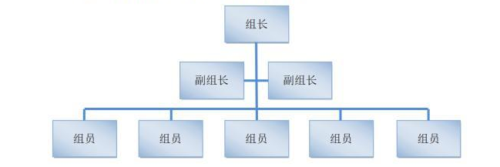

（二）人员职责表

|  |  |  |
| --- | --- | --- |
| 职务 | 姓名 | 职责 |
| 组长 | 王雯 | 负责组织与指挥整个事故现场的抢救工作，向各应急组调配应急所需的资源（人力、物力、资金）并对突发事件的应急响应工作作出决定。 |
| 副组长 | 赵玉兰 | 了解事故现场需要抢救人员的数量和抢救地点、危险程度并具体组织抢救疏散。 |
| 副组长 | 廖冰清 | 通过各种方法了解事故现场全面情况及其变化，及时向现场总指挥组提供真实可靠的情况。 |
| 组员 | 夏红军 | 主要负责组织抢救伤员的应急救护工作。 |
| 组员 | 刘波 | 提供和检查抢险人员的装备和安全防护、负责现场警戒工作、禁止无关人员进入、保护好事故现场、负责配合轻伤人员的包扎及资料收集工作。 |

当发生紧急情况时。立即启动应急救援预案并及时采取救援工作，尽快控制险情蔓延，必要时，报告当地部门，取得政府及相关部门的帮助。

三、救援流程

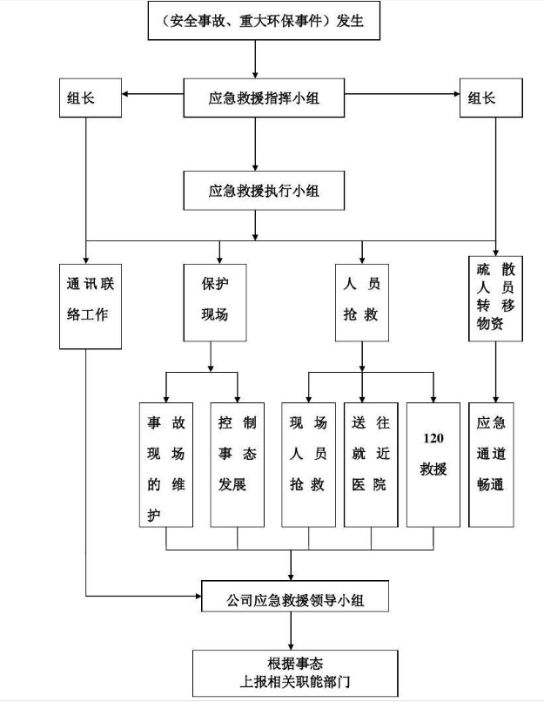

四、应急指挥安排

（一）负责人部分

1.明确各岗位职责，使之在管理工作中互相协调，各司其职，确保疗养人员在疗养发生应急情况时，能及时采取措施，确保疗养人员安全。

2.建立以接待小组组长为应指派组织协组长，专职安全员、专业保卫为组员的项目应急领导小组，负责本项目职业的领导和组织工作，项目应指派组织协调能力强的专人负责日常管理，是紧急事故发生时现场救援的主要责任人。

（二）岗位职责

1.组长

（1）了解安全管理应急预防工作的具体开展情况。

（2）批准安全管理应急预防方案。

（3）检查指导各项目经理部安全管理应急预案的落实。

（4）在发生意外事故或紧急情况时，负责总体指挥和综合协调。

2.副组长

（1）了解安全管理应急预防工作的具体开展情况。

（2）负责安全管理工作的指导问题。

（3）指导安全管理方案的编制工作。

3.副组长

（1）主管安全管理工作。掌握安全管理应急预防工作的具体开展情况。

（2）审核并报请经理批准安全管理应急预防方案。

（3）检查指导各项目经理部安全管理应急预案的落实。

（4）在发生意外事故或紧急情况时，负责协助指挥和综合协调。

4.保卫部

（1）负责项目应急预案的编制和深化工作。

（2）负责组织将应急预案反复向全体员工进行交底，并做好书面记录。

（3）负责潜在事故或紧急情况发生时组织应急小组按应急预案实施抢救工作。

（4）负责接应急预案落实应急人员，并明确岗位职责。

（5）督促并检查应急人员的应急准备工作实施情况。

（6）负责事故的善后处理及做好有关安抚工作。

（7）参与事故的调查处理及预案总结评价工作。

（8）负责事故后按照主管部门制定的对事故采取安全防范措施方案落实处理。

5.措施准备

编制安全管理应急预案，并根据不同疗养的特点，编制安全管理章节，说明各阶段应注意的安全工作内容以及采取的相应措施。

6.应急组织措施

（1）各项目经理部建立的应急抢险小组，应书面明确应急指挥者和参与者。

（2）应急小组应明确指挥者和参与者的职责、应急工作范围等应急中应承担的工作。

（3）应急抢险小组应有替补者，当紧急情况发生时，应急指挥者或参与者因故不能及时进行抢险时，替补者应及时进行替补。

7.应急小组岗位职责

（1）应急小组组长职责

应急小组组长是应急抢险工作的现场指挥员，负责应急期间指挥工作，负责人员调度、物质调度、指挥抢险并负责事故的调查分析及提交事故报告。

（2）应急信息员职责

当潜在事故或紧急情况发生时，应在第一时间内向及有关部门报告，同时负责应急抢险时的各种命令及其他信息的传递工作，负责医院、消防、救护等救援的联络工作。

（3）资源管理员职责

负责应急抢险工作的资源供应工作，当接到指挥员发出各种资源调度命令后，应以最快的速度按资源储备计划提供抢险所必需的抢险资源，并负责应急工作完成后的资源回收工作：

（4）公关协调员职责

负责应急抢救期间的内外协调工作，按照指挥员的指令向有关领导和部门及相关方通报事故的基本情况，并负责善后的处理工作。

（5）应急抢救员职责

按照指挥员的指令，负责应急抢救，运用科学、合理的抢救方法，对危险源采取制止控制手段，并对人员、财产等进行抢救。

（6）应急救护员职责

当潜在事故或紧急情况发生时，救护员应立即赶赴现场，对在事故中发生的伤员进行现场救护，对伤情较重者应立即按照救护计划送往医院治疗，同时应做好应急中的防暑防疫等预防工作。

（三）应急物资、设备准备

1.物资准备

（1）足够的健康安全防护用品和救援设施。

（2）足够的防暑降温物资和御寒防冻物资。

（3）其他防护物资。

（4）合适的摄影或摄像设备，在事故发生时，应摄取现场事态发展的资料。

（5）必要的资金保证。

（6）配备保证现场急救基本需要的急救箱，定期检查补充，确保随时可供急救。

2.项目应急响应的信息资源

（1）各项目经理部应建立应急信息资源如：

1）医疗救护电话：120。

2）消防报警电话：119。

3）公安报警电话：110。

4）应急小组领导及其他成员联络电话：13910281012。

5）医疗救护点的具体位置及路线，应制成书面资料，并使所有应急小组成员掌握了解。

6）保证电话在事故发生时能应用和畅通，可保证在事故发生时能及时向有关部门、拨打电话报警求救。

（2）电话求救须尽量说清楚以下几件事：

1）说明伤情（病情、案情）和已经采取了些什么措施，好让救护人员先做好急救的准备。

2）讲清楚伤者（事故）在什么地方、附近有什么特征。

3）如发生交通事故等重特大安全事故，还必须向当地的警方“110”要求提供抢险和警戒：

4）说明求救者、姓名（事故地）的电话以便救护车找不到所报地方时，能随时用电话联系。打完报警电话后，应问接报人员还有什么问题不清楚，如无问题才能挂断电话，通完电话后，应派人在现场外等候接应救护车，同时把救护车进维修现场路上的障碍及时给子清除，以利救护车到达后，能及时进行抢救。

（3）其他应急设备和设施

1）由于在事故发生现场上经常会伴随出现一些不安全的险兆情况，甚至导致再次发生事故，如在夜间或由于光线和照明情况不好，在应急处理时就需配备有应急照明，如可充电工作灯、电筒等设备，保证现场有足够的照明度。

2）在事故发生现场上应急处理时还需有用于危险区域隔离的警戒带、安全禁止、警告、指令、提示标志牌，以防止围观人员和其他闲杂人等进入事故现场造成混乱，导致现场施救困难和其他事故发生。

5、其他事故应急培训演练

（一）应急准备

1.完善安全管理制度，消除一切事故隐患。

2.应急工具：绝缘鞋、绝缘手套、简易担架、跌打损伤药品、急救用车及常用药品、医疗器械（如抗生素类药、生理盐水、纱布、药用酒精等）。

（二）事故应急方案

1.如确定为物体打击等事故：现场人员立即对其进行基本的医疗急救，在急救中应注意：

（1）去除伤员身上和口袋中的硬物。

（2）在搬运和转送过程中，颈部和躯干不能前屈或扭转，而应使脊柱伸直。

（3）绝对禁止一个抬肩一个抬腿的办法，以免发生或加重截瘫。

（4）创伤局部妥善包扎，但对于颅底骨折和脑脊漏液伤者切忌做填塞，以免导致颅内感染。

（5）颌面部伤员首先应保持呼吸道畅通，撤除假牙，清除移位的组织碎片、血凝块、口腔分泌物等，同时松解伤员的颈、胸部纽扣。

（6）复合伤要求平仰卧位，保持呼吸道畅通，解开衣领扣，有条件时迅速给子静脉补液，补充血容量。

（7）马上向“120”急救中心报警，报警内容包括：详细的地址、行车的路线、伤者的具体情况、报警人姓名、报警所用电话号码等。

（8）迎接并引导急救车进入现场。

（9）帮助医务人员将伤者抬上车并送往医院。

（10）帮助办理好急救手续，以利于医马上开始救助。

（11）自觉保护好事故现场，以备有关部门进行调查取证。

2.如确定为触电事故

200伏以下的低压电易引起心肌纤颤及心搏停止，220—1000伏的电压可能导致心脏和呼吸中枢则是麻痹。触电局部可有深度的灼伤，而呈现焦黄色，与周围正常组织分界清楚，有2处以上的创口，1个入口、一个或多个出口，重者创面深及皮下组织、肌腱、肌肉、神经，甚至深达骨骼，呈炭化状态。

（1）脱离电源对症抢救当发生人身触电事故时，首先使触电者脱离电源。迅速急救，关键是“快”。

（2）对于低压触电事故，可采用下列方法使触电者脱离电源：

（3）如果触电地点附近有电源开关或插销，可立即拉开电源开关或拔下电源插头，以切断电源。

（4）可用有绝缘手柄的电工钳、干燥木柄的斧头、干燥木把的铁锹等切断电源线。也可采用干燥木板等绝缘物插入触电者身下，以隔离电源。

（4）可用有绝缘手柄的电工钳、干燥木柄的斧头、干燥木把的铁锹等切断电源线。也可采用干燥木板等绝缘物插入触电者身下，以隔离电源。

（5）当电线搭在触电者身上或被压在身下时，也可用干燥的衣服、手套、绳索、木板、木棒等绝缘物为工具，拉开提高或挑开电线，使触电者脱离电源。切不可直接去拉触电者。

（6）对于高压触电事故，可采用下列方法使触电者脱离电源：

1）立即通知有关部门停电。

2）戴上绝缘手套，穿上绝缘鞋，用相应电压等级的绝缘工具按顺序拉开开关。

3）用高压绝缘杆挑开触电者身上的电线。

（7）触电者如果在维修作业时触电，断开电源时，要防止触电者摔下来造成二次伤害。

（8）如果触电者伤势不重，神志清醒，但有些心慌，四肢麻木，全身无力或者触电者曾深度昏迷，但已清醒过来，应使触电者安静休息，不要走动，严密观察并送医院。

（9）如果触电者伤势较重，已失去知觉，但心脏跳动和呼吸还存在，应将触电者抬至空气畅通处，解开衣服，让触电者平直仰卧，并用软衣服垫在身下，使其头部比肩稍低，以免妨碍呼吸，如天气寒冷要注意保温，并迅速送往医院。

如果发现触电者呼吸困难，发生痉挛，应立即准备对心脏停止跳动或者呼吸停止后的抢救。

（10）如果触电者伤势较重，呼吸停止或心脏跳动停止或二者都已停止，应立即进行口对口人工呼吸法及胸外心脏按压法进行抢救，并送往医院。在送往医院的途中，不应停止抢救，许多触电者就是在送往医院途中死亡的。

（11）人触电后会出现神经麻痹、呼吸中断、心脏停止跳动、呈现昏迷不醒状态，通常都是假死，万万不可当作“死人”草率了事。

（12）对于触电者，特别高空坠落的触电者，要特别注意搬运问题，很多触电者，除电伤外还有摔伤，搬运不当，如折断的肋骨扎入心脏等，可造成死亡。

（13）对于假死的触电者，要迅速持久地进行抢救，有不少的触电者，是经过四个小时甚至更长时间的抢救而抢救过来的。有经过六个小时的口对口人工呼吸及胸外挤压法抢救而活过来的实例。只有经过医生诊断确定死亡，才能停止抢救。

（14）人工呼吸是在触电者停止呼吸后应用的急救方法。各种人工呼吸方法中以口对口呼吸法效果最好：

1）施行人工呼吸前，应迅速将触电者身上妨碍呼吸的衣领、上衣等解开取出口腔内妨碍呼吸的食物，脱落的断齿、血块，黏液等，以免堵塞呼吸道，使触电者仰卧，并使其头部充分扣仰（可用一只手托触电者颈后），鼻孔朝上以利呼吸道畅通。

2）救护人员用手使触电者鼻孔紧闭，深吸一口气后紧贴触电者的口向内吹气，时间约2秒钟。吹气大小，要根据不同的触电人有所区别，每次呼气要使触电者胸部微微鼓起为宜。

3）吹气后，立即离开触电者的口，并放松触电者的鼻子，使空气呼出，时间约3秒钟。然后再重复吹气动作。吹气要均匀，每分钟吹气呼气约12次。触电者已开始恢复自由呼吸后，还应仔细观察呼吸是否会再度停止。如果再度停止，应再继续进行人工呼吸，这时人工呼吸要与触电者微弱的自由呼吸规律一致。

4）如无法使触电者把口张开时，可改用口对鼻人工呼吸法。即捏紧嘴巴紧贴鼻孔吹气。

（15）胸外心脏按压法是触电者心脏停止跳动后的急救方法：

1）做胸外挤压时使触电者仰卧在比较坚实的地方，姿势

与口对口人工呼吸法相同，救护者跪在触电者一侧或跪在腰部两侧，两手相叠，手掌根部放在心窝上方，胸骨下三分之一至二分之一处。掌根用力向下（脊背的方向）挤压压出心脏里面的血液。成人应挤压3—5厘米，以每秒钟挤压一一次，太快了效果不好，每分钟挤压60次为宜。挤压后掌根迅速全部放松，让触电者胸廓自动恢复，血液充满心脏。放松时掌根不必完全离开胸部。

2）应当指出，心脏跳动和呼吸是无法联系的。心脏停止跳动了，呼吸很快会停止。呼吸停止了，心脏跳动也维持不了多久。一旦呼吸和心脏跳动都停止了，应当同时进行口对口人工呼吸和胸外心脏按压。如果现场只有一人抢救，两种方法交替进行。可以挤压4次后，吹气一次，而且吹气和挤压的速度都应提高一些，以不降低抢救效果。

3）对于儿童触电者，可以用一一只手挤压，用力要轻一些，以免损伤胸骨，而且每分钟宜挤压100次左右。

3.如确定为中暑事故

（1）随着气温的逐渐升高，做好夏季防暑降温工作，是确保疗养人员身体健康和疗养项目顺利进行。

（2）加强项目部全体疗养人员中暑知识培训，使大家充分

（3）采购包括风油精、藿香正气液、人丹、金银花露等在内的防暑降温用品发给每位疗养人员，有时跟踪定期补充。

（4）供应绿豆汤或酸梅汤防暑降温饮料。

4.应急响应

（1）发生中暑事件迅速将病人移到阴冷通风地方，解开衣扣平卧休息。

（2）用冷水毛巾敷头部，或用30%酒精擦身降温。喝些淡盐水或清凉饮料。也可服人丹、绿豆汤等。昏迷者针刺人中，涌泉穴或送医院。

（3）头痛、心慌时应立即到阴凉处休息，饮水。

（4）先兆中暑：发热、乏力、皮肤灼热、头晕、恶心呕，吐、体温〈38°C轻度中暑，上述加重，体温〉38°C要及时送医治疗。

（5）重度中暑：中暑发热，中暑衰竭（皮肤湿冷，血压降低，呼吸快而浅）。中暑痉挛。日射病。

（6）一旦发生休克、晕厥、心衰、外伤、气胸等，立即将病人平卧，保持呼吸道通畅，掐人中、涌泉等穴，同时拨打紧急急救电话“120”通知医。

（7）在急救结束后，认真分析发生事故的原因，配合好有关部门对事故进行处理，并防止类似事故发生，制定有效的处理预案非常有必要。

二、医疗保障

2.1、常见突发疾病及急救措施

1.中暑

（1）立即将病人移到通风、阴凉、干燥的地方。

（2）让病人仰卧，解开衣扣，脱去或松开衣服。

（3）尽快冷却体温，降至38度以下。

（4）可饮服绿豆汤、淡盐水等解暑。

（5）还可服用人丹和藿香正气水。

（6）对于重症中暑病人，要立即拨打120急救电话。

2.急性心肌梗死

（1）遇到这种病人首先应就地抢救，让病人平躺，保持室内安静。

（2）不可经常翻动病人，并注意病人的保暖和防暑。如备有药物应

（3）给病人口含硝酸甘油或其他张开血管的药，等病情稳定后再设法送医院治疗。

3.心绞痛

心绞痛所反应症状为胸闷、胸痛。救助人员应让病人静卧，如备有速效救心丸，可服用一定限量的速效救心丸，还可服用一些扩血管的药，有氧气袋的也可吸吸氧。这样一来，有些人能自行缓解，对无法自行缓解的患者，及时拨打120。

4.高血压

（1）急救者应让病人取半卧位，可舌下含服硝苯地平1片或复方降压片2片，如果病人烦躁不安，可另加安定片2片，必要时吸氧。

（2）对已昏迷病人应注意保持其呼吸道畅通。病人取平卧位，用“仰头举颏法”使病人的气道打开。经以上处理后，病人病情仍不见缓解，应迅速送病人入院治疗。途中力求行车平稳，避免颠簸。

5.突发性脑出血

（1）出现脑出血救助人员莫乱动，病人周围环境应保持安静避光，减少声音的刺激。病人取平卧位，头偏向一侧。脑后不放枕头。

（2）将病人领口解开，用纱布包住病人舌头拉出，及时清除口腔内的黏液、分泌物和呕吐物，以保持气道通畅。用冰袋或冷水毛巾敷在病人前额，以利止血和降低颅内压；搬运病人动作要轻。

（3）途中仍需不断清除病人口腔内分泌物、痰液和其他异物，注意保持气道通畅。

6.中风

（1）先让患者卧床休息，保持安静，尽快与急救中心联系。

（2）中风可分为出血性中风和缺血性中风，在诊断不明时，切不要随便用药，因为不同类型的中风用药各异。

（3）掌握正确的搬运方法：不要急于把病人从地上扶坐起，应二三人同时把病人平托到床上，头部略高，但不要抬得太高，否则会使呼吸道狭窄而引起呼吸困难；转送病人时要用手轻轻托住患者头部，避免头部颠簸。

7.哮喘

病人发作时，应取端坐位或靠在沙发上，头向后仰，充分通畅呼吸道；及时清除口鼻腔内的分泌物、黏液及其他异物；同时鼓励病人多喝温开水，急救者可用手掌不断拍击其背部，促使痰液松动易于咳出。适当服用祛痰和抗过敏药物，如溴己新、川贝枇杷露、阿司咪唑等。一般不宜服用带有麻醉性的镇咳药。经上述处理，病情仍无好转，则应迅速送病人去医院急救。

8.脑震荡

若病人处于昏迷状态，要轻轻地为其翻身，使其呈侧卧位，并记录时间。不可让病人受震动或使病人颈部前屈而尽量保持后仰位置。安静地转送至脑神经外科医生处。-

9.急性胰腺炎

如病人在餐后1至2小时内，出现剧烈而又持续的腹痛，并向左腰背部放射，伴有恶心、呕吐等可考虑患病。急救的要领是要求病人完全禁食，并急送医院。

10.糖尿病

节假日控制进食和饮酒。千万不要擅自改变药物的服用量，药量不当很容易引起低血糖。如果因漏服，出现了恶心、呕吐症状，要及时上医院。

11.脑血管疾病

解开病人衣领，立刻服药，不要盲目移动，不让病人头位过高，最好平卧，头偏向一侧，用冰或冷水毛巾敷病人额头，并立即送医院。

12.异物卡住嗓子

如被鱼刺、鸡骨卡住食管，应立即停止进食。异物卡在显眼处可用镊子取去。如位置较深，应立即到医院处理。

13.酒精中毒

对饮酒过量，导致狂躁症状者，不能使用镇静剂，也不要用手指刺激咽部催吐，因为这样会使腹内压增高，导致肠内溶物逆流而引起急性胰腺炎。

14.心脏病

不要轻易搬动病人，如有心脏病史要马上服药、送医院，同时可视情况给病人胸部按压。

2.2、常用急救常识培训

（一）怎样做口对口人工呼吸

1.将伤者置于仰卧位，施救者站在伤者右侧，将伤者颈部伸直，右手向上托患者的下颌，使伤者的头部后仰，这样，伤者的气管能充分伸直，有利于人工呼吸。

2.清理伤者口腔，包括痰液、呕吐物及异物等。

3.用身边现有的清洁布质材料，如手绢、小毛巾等盖在伤者嘴上，防止施救时传染疾病。

4.左手捏住伤者鼻孔（防止漏气）右手轻压伤者下颌，把口腔打开。

5.施救者自己先深吸一口气，用自己的口唇把伤者的口唇包住，向伤者嘴里吹气。吹气要均匀，要长一点儿（像平时长出一口气一样），但不要用力过猛。吹气的同时用眼角观察患者的胸部，如看到伤者的胸部膨起，表明气体吹进了伤者的肺脏，吹气的力度合适。如果看不到伤者胸部膨起，说明吹气力度不够，应适当加强。吹气后，待伤者膨起的胸部自然回落后，再深吸一口气重复吹气，反复进行。

6.对一岁以下受伤婴儿进行抢救时，施救者要用自己的嘴把孩子的嘴和鼻子全部都包住进行人工呼吸。对婴幼儿和儿童施救时，吹气力度要减小。

7.每分钟吹气10—12次。

8.只要伤者未恢复呼吸，就要持续进行人工呼吸，不要中断，直到救护年到达，交给专业救护人员继续抢救。如果身边有面罩和呼吸气囊，可用面罩和呼吸气囊进行人工呼吸。

（二）胸外心脏按压法的基本要领

1.使伤者仰卧在比较硬实的地面或场地（或木板）上，解开衣服，清除口内异物，然后进行急救。

2.救护人员蹲跪在伤者腰部一侧，或跨腰跪在其腰部，两手相叠。将手掌根部放在被救护者胸骨下1/3的部位，即把中指尖放在其颈部凹陷的下边缘，手掌的根部就是正确的压点。

3.救护人员两臂肘部伸直，掌根略带冲击的用力垂直下压，压陷深度为3—5cm。成人每秒钟按压一次，太快和太慢效果都不好。

4.按压后，掌根迅速全部放松。让伤者胸部自动复原，放松时常也不必完全离开胸部。

5.按以上步骤连续不断地进行操作，每秒钟一次。按压时定位必须准确，压力要适当，不可用力过大过猛，以免挤压出伤者胃中的食物，堵塞气管，影响呼吸，或造成肋骨折断、气血胸和内脏损伤等。也不能用力过小，而起不到按压作用。

6.伤者一旦呼吸和心跳均已停止，应同时进行口对口（鼻）人工呼吸和胸外心脏按压。如果现场仅有1人救护，两种方法应交替进行，每次吹气2—3次，再按压10—15次。进行人工呼吸和胸外心脏按压急救，在救护人员体力允许的情况下，应连续进行，尽量不要停止，直到伤员恢复呼吸与脉搏跳动，或有专业急救人员到达现场。

（三）骨折现场急救措施

一旦发生骨折，应采取以下措施：

1.用双手稳定及承托受伤部位，限制骨折处的活动，并放置软垫，用绷带、夹板或替代品妥善固定伤肢。

2.如果上肢受伤，则将伤肢固定于胸部。前臂受伤可用书本等托起悬吊于颈部，起临时保护作用。下肢骨折时不要尝试站立，应将受伤肢体与健康肢体并拢，用宽带绑扎在一起。脊柱骨折应将病人放于担架上，平卧搬运，不要让病人在弯腰姿势下被搬动，以免损伤脊髓。

3.应垫高伤肢，减轻肿胀。

4.若伤肢已扭曲，可用牵引法将伤肢沿骨骼轴心轻轻拉直。若牵引时引起伤者剧痛或皮肤变白，应立即停止。

5.完成包扎后，若伤者出现伤肢麻痹或脉搏消失等情况，应立即松解绷带。

6.若伤口中已有脏物，不要用水冲洗，不要使用药物，也不要试图将裸露在伤口外的断骨复位。应在伤口，上覆盖灭菌纱布，然后适度包扎固定。

7.若伤口中已嵌入异物，不要拔除。可在异物两旁加上敷料，直接压迫止血，并将受伤部位抬高，在异物周围用绷带包扎。注意千万不要将异物压入伤口，造成更大伤害。

8.拨打120急救电话求救。

（四）呼吸道异物阻塞现场急救措施

呼吸道异物阻塞是指食物或异物进入呼吸道引起呼吸道阻塞或障碍。如果呼吸道阻塞状况不能及时解除，病人将发生完全性的呼吸和心跳停止。如果发生呼吸道异物阻塞，应采取以下措施：

1.救护者可站在病人身后，用双手抱住病人的腰部，一手握拳，拇指的一侧抵住病人的上腹部剑突下、肚脐稍上处，另一只手压住握拳的手，两手用力在病人腹部做快速向内上方向的挤压动作。

2.当病人意识不清、昏迷倒地时，救护者应面向病人，两腿分开跪在病人身体两侧，双手叠放，下面的手掌根放在病人的上腹部剑突下、肚脐稍上处，朝病人上腹部做快速向内上方向的挤压动作。

三、安全保障

1、安全事件、伤亡事故预案

首先成立安全事件处理小组，由总经理任组长，总经理助理任副组长，各中心/部门负责人任组员。在出现紧急突发伤亡事故时成立紧急事故处理小组，全面负责处理可能发生的人员伤亡的恶性事故。

安全事件处理小组主要职责

接受上级主管旅游安全事故应急救援指挥部的领导，负责贯彻执行旅游安全法律法规、学习市旅游主管部门等相关安全管理部门关于旅游安全的相关政策、决定；制定紧急事故、伤亡的应急处理预案。

组织本旅行社应急救援及处理工作。做好事故后稳定社会秩序和伤亡人员的善后及安抚工作。

总结经验教训，并执行责任追究制。

紧急事故处置原则和操作程序

处理原则

发生旅游事故后，一线工作人员应坚持救援第一的原则，应立即组织救援， 将游客的生命财产损失降低到最小程度，同时立即上报相关部门。

公司接到安全事故报告后，组长、组员应坚持首接负责的原则，立即处理事故的相关事宜。

超出公司能力范围以外的、遇有把握不准的或情况特别紧急严重的问题应立即上报有关政府职能部门。

操作程序

对轻微事故，责任人要做好记录并由副组长组织有关人员尽快处理。待恢复正常后，一天之内，由副组长负责上报材料，分析、研究事故产生的原因和责任人应承担的责任。

对一般、重大、特大突发伤亡事故，一线工作人员应立即报警，并会同事故的有关责任人、责任单位，及时严格地保护现场，在第一时间进行组织抢救并上报公司发生紧急事故时，公司领导小组成员应立即赶赴现场组织处理事故，并将事故情况迅速报知总经理，必要时通知市旅游局相关职能部门。

公司紧急事故处理小组成员在现场应进行调查、取证、分析、核实情况、制定处理方案，将损失降到最低点。

对特别重大事故，应严格按照《中华人民共和国安全生产法》、《国务院关于特大安全事故行政责任追究的规定》等有关法律、法规进行处理。

特大旅游安全事故发生后，事故责任人应在 24 小时内写出书面报告，并上报有关部门，事故报告应包括如下内容：

①事故发生的时间、地点、责任单位和责任人。

②事故发生的主要经过、伤亡人数和直接经济损失的初步估计。

③事故发生原因的初步判断。

④事故发生后采取的应急措施及事故控制情况。

造成事故的直接和间接责任人，按公司规定处理，触犯法律法规的移交司法机关处理并承担相关的法律责任。

社会安全事件

丢失或遗忘

游客在酒店（或餐厅、景区、车）丢失物品应积极协助失主与酒店（或餐厅、景区）交涉寻找失物。对遗忘物品，要告诉酒店（或餐厅、景区、车）遗忘具体位置，提供热情周到的服务并安慰失主。如已找到应及时通知游客，并告知游客酒店（或餐厅、景区、车）的电话，让游客与酒店（或餐厅、景区、车）直接对接。

偷窃

游客在酒店（或餐厅、车）内被盗窃，游客有权以书面形式向酒店（或餐厅、车）提出赔偿要求，并与酒店私下协商解决问题。旅行社根据酒店（或餐厅、车队）安全保卫的措施和案件的具体情况，应当协助游客向酒店进行索赔，尽量让双方达成赔偿协议，并书面协议双方签字确认。如游客与酒店（餐厅、车队）不能达成一致意见，建议游客保留起诉权利，通过法律途径解决问题。

抢劫

游客在旅游期间遭遇抢劫，旅行社必须立即前往救助、安抚等工作，并协助游客保护现场，协助报警直到游客完成报案程序。如游客在遭遇抢劫时受伤，如病者家属不在身边的，应让伤者立即通知其家人赴海南照顾伤者。在伤者家属没有抵达海南之前，应积极帮助解决伤者生活上的问题。

游客突发疾病

游客在旅游期间自身原因引起的突发疾病，派人协助；同时注意做好团里其它游客的情绪安抚工作。如病者家属不在身边，应让病者立即通知家人来海南来照顾病者。在病者家属没有抵琼前，积极帮助解决病者生活上的问题。

暴力恐怖

公司及时派人赶往是事发点安抚游客的情绪，如有游客受伤应及时到医院安排游客入院急救，办理好各项住院手续，做好善后工作。将其他没有受伤游客带到安全区域，并做好安抚工作。

其他

以人为本，救助第一：以保障游客生命、财产安全为准则，履行公司各部门服务职能，全力提供事前、事中和事后的必要应急救助。

迅速反应，减少损失：旅游事件发生后，做到在第一时间、第一现场实施救助和报告。力争在最短的时间内将危害和损失降到最低程度。

依法规范，协调配合：遵守法律、法规和各项旅游规章，各部门和有关人员服从应急指挥机构的统一领导，主动配合协调，确保信息畅通，应急措施到位。

组织指挥体系和职责

在接到旅游突发事件发生后，根据事情的级别（特别重大、重大和一般）突发事件，启动相应的组织指挥系统。

级别对应措施

特别重大（一次性死亡 3 人以上）：公司成立事件处理领导小组，总经理为主要负责人，成员包括相关部门负责人。领导小组统一组织、协调、处理事件。

重大(一次性死亡 1 人)或重伤 3 人和较大（一次性重伤 1-2 人或轻伤 3 人以上）或者群发性食物中毒：由副总经理启动安全保护会议，全程指挥事件应急处理工作。

一般（一次性轻伤 2 人）：质管部经理进行统一组织、协调、指挥应急处置工作。

指挥系统职责

领导小组负责指导和协调各个职能部门进行现场救助、收集和发布有关信息、履行报告制度、组织和协调善后处理、及时做出事件的处理对策等。公司相关部门配合海南地方各级政府及其职能部门，提供相应的支持和保障。

事件处理

突发事件事发后，领导小组立即指派专人第一时间到达现场进行处理， 并组织必要的救助。同时，迅速向公司领导小组和组团社报告事件的人员损伤（死亡）和财产损失情况。

配合有关部门协助开展医疗急救、财产保护、安置安抚和其他游客转移等工作。

随时向公司和组团社报告最新态势。

向旅游行政主管部门和政府相关职能部门报告情况，协助相关职能部门勘察现场和做笔录。

导游向保险公司报旅行社责任险，并要求保险公司来员到现场查看和做笔录。游客意外险由接待负责人报组团社，由组团社报险。

重伤者须在海南当地马上做手术的，或不能乘机须在海南当地医疗的， 应通知组团社负责人和重伤者家属尽快赴琼，参与和协助处理相关事宜。

公司相关部门通知事件相关单位的负责人和责任人到约定的地点，与受伤游客或受伤游客代表协商处理解决事件的赔偿问题。质管部积极协助，促成双方达成协议，如双方不能达成一致意见，应建议通过司法程序解决。力求满足游客合理、合法的要求。

事件前期处理完成后，导游或处理事件的经办人如实的书写事情经过， 让伤者及团中其它见证人签字确认，留公司存档。

做好旅游团队返回客源地的善后工作，和在当地的游客以及家属的安置工作。

分清事件责任方，就责任方的赔偿等工作进行沟通和协调。

积极协调和收齐游客、组团社和保险公司启动保险赔付单，协助游客做好理赔工作。

向公司和组团社提交事件处理和结案报告。

3、安全的措施

建立岗位责任制，把安全当作头等大事来抓，认真贯彻执行国家有关的各项政策、法令。

用电线路，用电设备安装和使用都必须严格按照操作，不得任意拉线接电，机电设备要有接地或接零装置，并安装漏电保护器。

4、消防安全措施

防火工作是疗养服务一项重要的安全预防工作，必须严格遵守“谁主管、谁负责”的原则，将成立现场消防领导小组，由工程部统一管理指挥，现场所有人员接受工程部的统一领导和监督。

建立健全消防规章制度和岗位责任制，定时进行消防检查，平时开展安全防火的宣传教育工作，使每个员工都懂得安全防火，遵守消防的一切规章制度。

配备足够的消防器材，做到布局合理，日常进行维修保养。

注意电器防火，禁止长期超负荷运行，严禁用铜线代替保险线，不准使用电炉和大灯沟，在易燃易爆的主线路联接处更应注意符合用电要求，避免产生电火花。

加强消防管理，并制定相应的管理制度。

5、安全生产措施保障制度

通过应急措施，迅速、及时将突发事件予以解决，尽全力使疗养服务的进程不受事件影响，力争疗养服务的执行效果最大化。

方案宗旨：确保疗养服务顺利、高效地进行。

方案实施原则：临危不乱、迅速解决、协调配合、灵活应变。

1.成立应急小组：小组成员包括应对突发事件的总负责人，现场负责人，以及疗养服务布置和疗养服务各个环节的专门负责人。

①总负责人负责事件的全面管控，事件发生时，在最快的时间内作出决策。②现场主管根据总负责人的决策对现场予以协调和组织，必要时，向现场说明情况，稳定现场人员的情绪，以便应急工作的顺利开展。③各环节专门负责人主要承担对自身职责范围内的各项工作的准备、监督、检查和防备，若出现问题，迅速反映，及时排除。

应急物质准备：为了各项应急措施的实施，我方会作好充足的物资准备，包括设施设备的备用件、通讯联络工具等，由总负责人统一调配。

6、安全管理体系与应急措施

1）安全管理计划：成立安全小组，制定疗养服务的安全管理计划，明确安全管理的目标、职责和流程。确定疗养服务期间的安全职责和责任，并委派专人负责执行和监督。安全管理计划应包括安全培训、现场检查和风险评估。

紧急联系人和疏散计划：确定紧急联系人和疏散计划。指定专人负责紧急情况下的联系和信息传递。制定疏散计划，包括紧急出口的标识和指引。确保疗养人员了解疏散计划，并在现场设置明显的疏散标志和指示。

安全设备和设施检查：在疗养服务开始之前，对场地进行全面的安全检查。确保没有安全隐患，检查和测试所有的安全设备，如灭火器、紧急灯光和喇叭等，确保其正常运作。

安保人员和安全值班：配备专门的安保人员，包括保安和急救人员。安排安全值班人员，确保疗养服务期间有人负责应对安全问题。安保人员应具备相关培训和经验，能够迅速应对突发情况，并处理安全事件。

5）急救和医疗支持：提供急救和医疗支持，包括设置急救站点、准备急救箱和医疗设备等。与当地卫生机构合作，确保在疗养服务有合格的医疗人员和设备提供必要的医疗救助。

6）与政府和法律机构合作：根据当地政府的要求和规定，与政府和当地法律机构合作，确保疗养服务的安全性。了解当地的安全规定，如人数限制、火灾安全、消防要求等，并按照要求履行相关申请和手续。

7）紧急通知和信息传递：建立紧急通知和信息传递机制。确保在紧急情况下能够及时向疗养人员传达重要信息和指示。使用现代化通信设备和技术，如手机短信、电子邮件和广播系统，与疗养人员进行紧急联络。

8）风险评估和预防措施：在疗养服务前进行风险评估，并采取预防措施来降低潜在的安全风险。识别潜在的灾害和紧急情况，并采取适当的措施防止和减轻其影响。

9）面向参会人员的安全指引：提供参会人员的安全指引，包括准备和应对突发情况的基本知识和建议。这可以包括灾害逃生、急救常识和个人安全注意事项等。

八、中小企业声明函

**中小企业声明函**

本公司（联合体）郑重声明，根据《政府采购促进中小企业发展管理办法》（财库﹝2020﹞46 号）的规定，本公司（联合体）参加 **四川天府新区党工委党群工作部（单位名称）** 的 **2023年四川天府新区劳模工匠疗休养服务项目（项目名称）** 采购活动，服务全部由符合政策要求的中小企业承接。相关企业（含联合体中的中小企业、签订分包意向协议的中小企业）的具体情况如下：

1.旅游服务**（标的名称）** ，属于租赁和商务服务业**（采购文件中明确的所属行业）** ；承建（承接）企业为成都光大国际旅行社有限责任公司**（企业名称）** ，从业人员150人，营业收入为 万元，资产总额为 万元，属于**小型企业 （中型企业、小型企业、微型企业）** ；

2. **/（标的名称）** ，属于 **/（采购文件中明确的所属行业）** ；承建（承接）企业为 **/（企业名称）** ，从业人员**/**人，营业收入为**/**万元，资产总额为**/**万元，属于 **/（中型企业、小型企业、微型企业）** ；

……

以上企业，不属于大企业的分支机构，不存在控股股东为大企业的情形，也不存在与大企业的负责人为同一人的情形。

本企业对上述声明内容的真实性负责。如有虚假，将依法承担相应责任。

企业名称（盖章）：成都光大国际旅行社有限责任公司

日 期：2023年9月19日

**说明：**

从业人员、营业收入、资产总额填报上一年度数据，无上一年度数据的新成立企业可不填报。

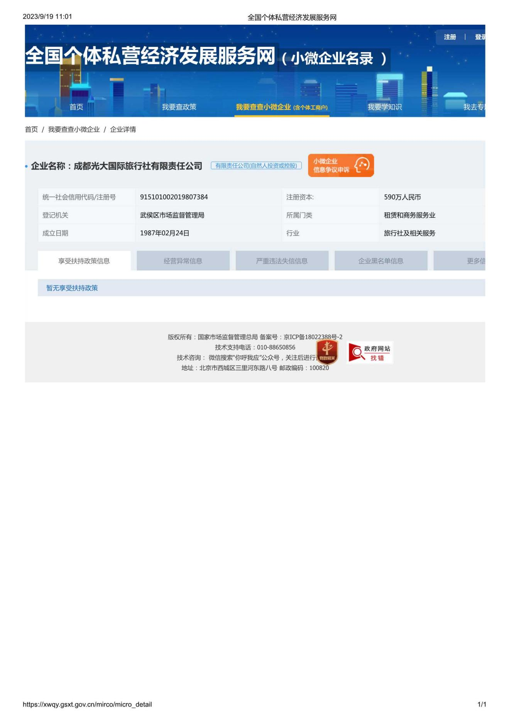九、监狱企业证明材料

参加政府采购活动的监狱企业应当提供省级以上监狱管理局、戒毒管理局（含新疆生产建设兵团）出具的属于监狱企业的证明文件复印件加盖供应商公章。

**（不适用）**

## 十、残疾人福利性单位声明函

**残疾人福利性单位声明函**

本单位郑重声明，根据《财政部 民政部 中国残疾人联合会关于促进残疾人就业政府采购政策的通知》（财库〔2017〕 141号）的规定，本单位为符合条件的残疾人福利性单位，且本单位参加______单位的______项目采购活动提供本单位制造的货物（由本单位承担工程/提供服务），或者提供其他残疾人福利性单位制造的货物（不包括使用非残疾人福利性单位注册商标的货物）。

本单位对上述声明的真实性负责。如有虚假，将依法承担相应责任。

单位名称（盖章）：

日 期：

**（不适用）**

## 其他材料

### 非联合体投标声明

致：四川天府新区党工委党群工作部（招标人）

我单位在参加 2023年四川天府新区劳模工匠疗休养服务项目 招投标活动中，郑重承诺：

我公司参加本次比选活动，属于非联合体投标。如承诺不实，我公司愿意承担相应责任。

供应商全称（公章）：成都光大国际旅行社有限责任公司

法定代表人/单位负责人或授权代表（签字或加盖印章）：

日 期:2023年9月19日

### “信用中国”网站（www.creditchina.gov.cn）、“中国政府采购网”网站查询截图

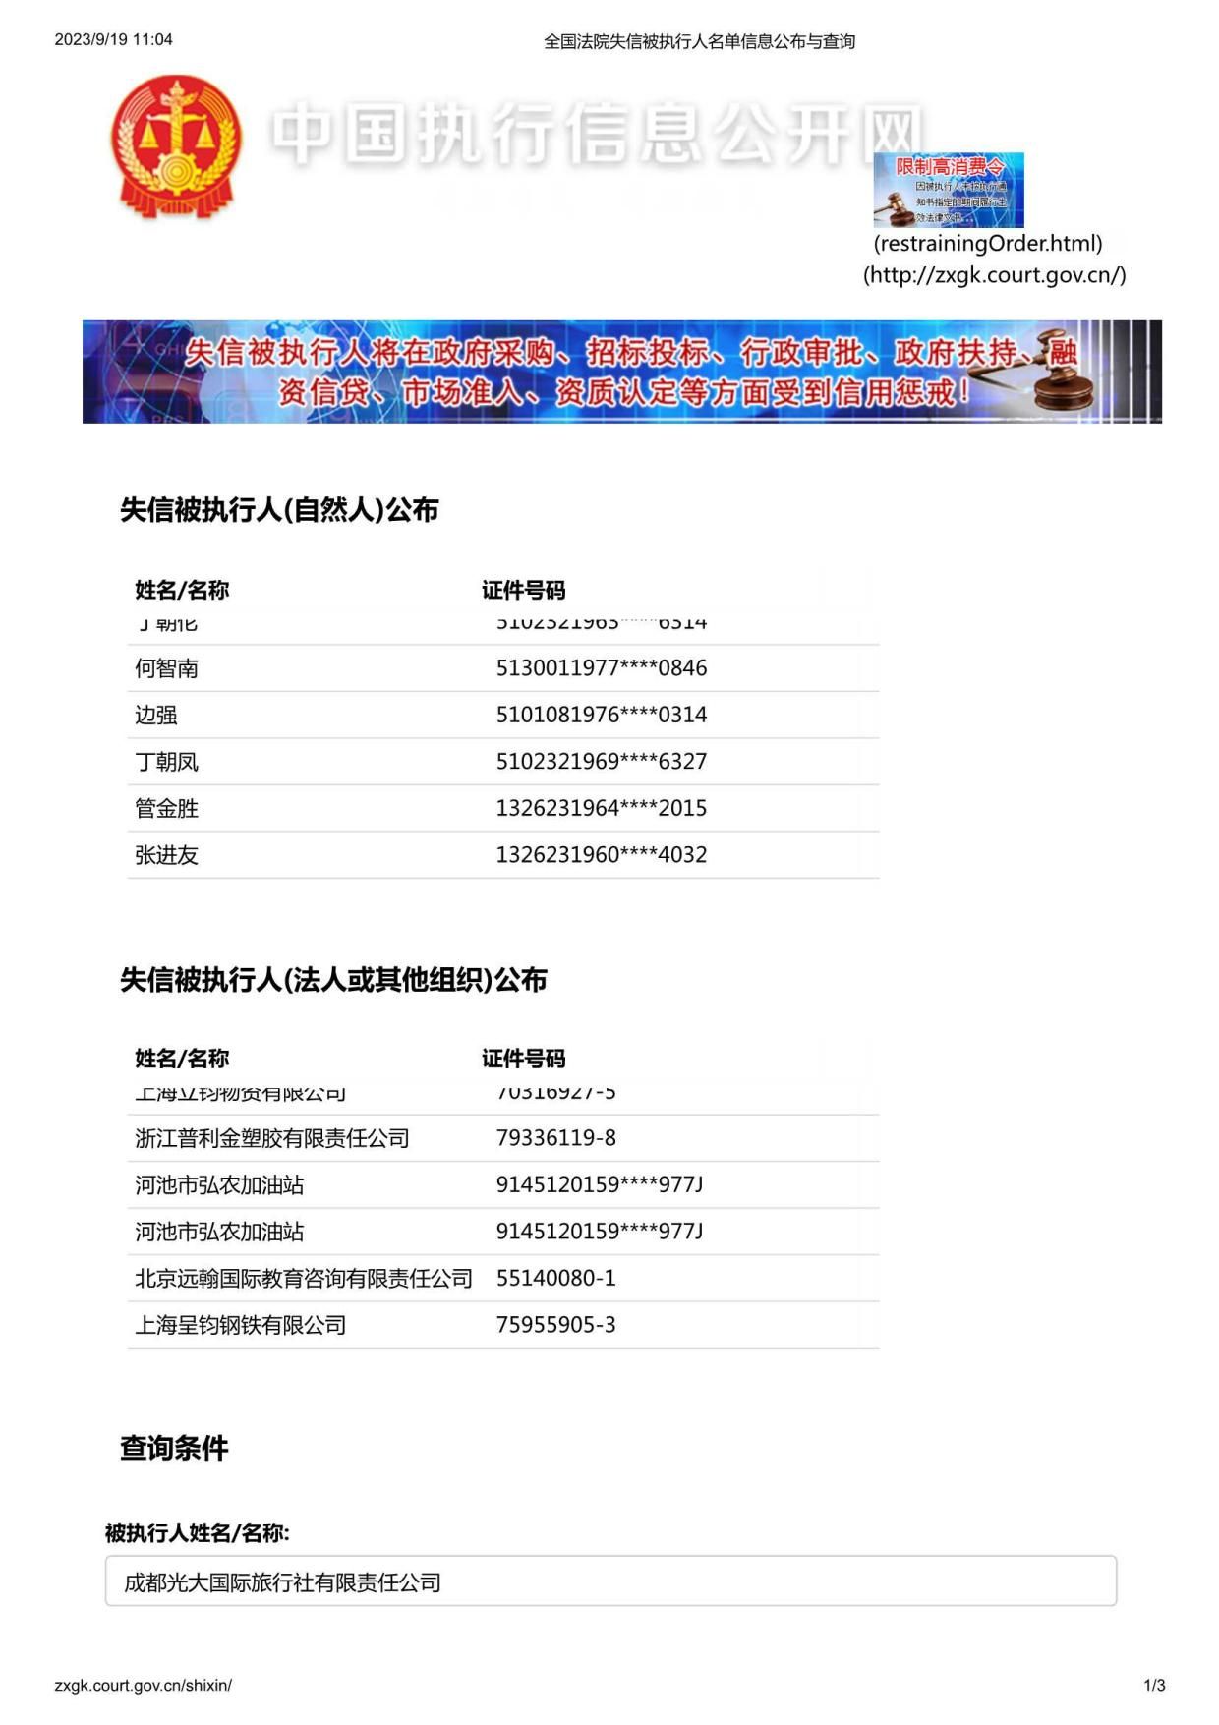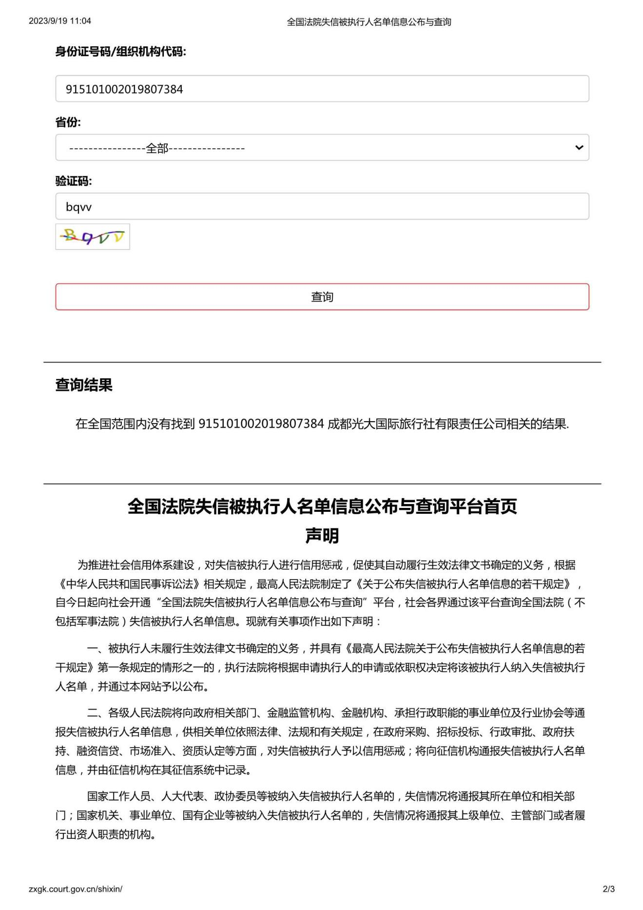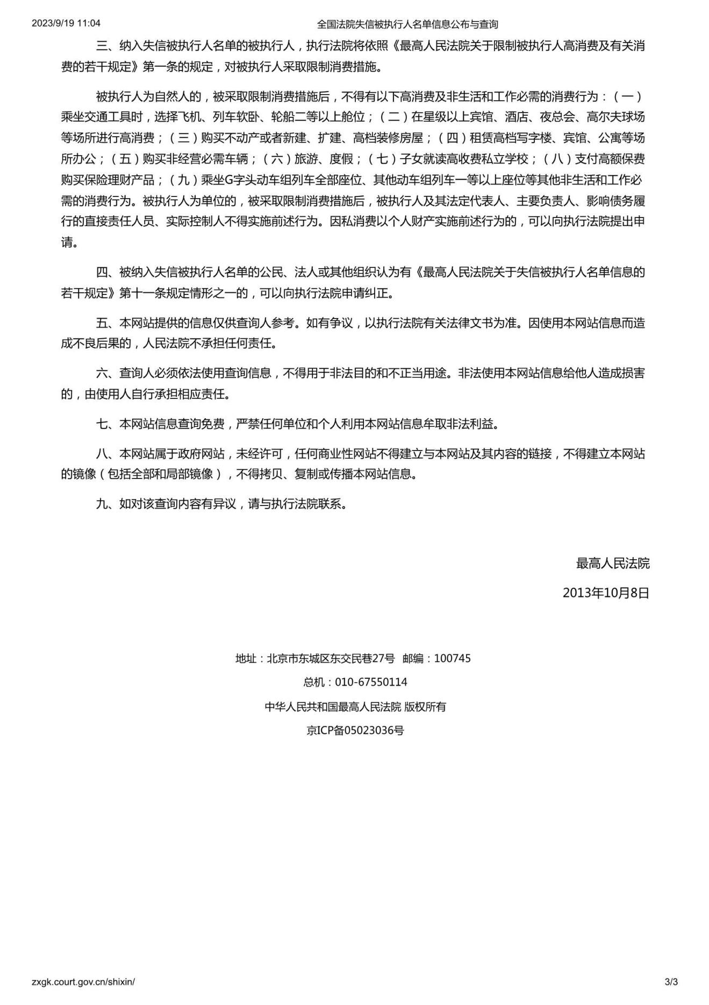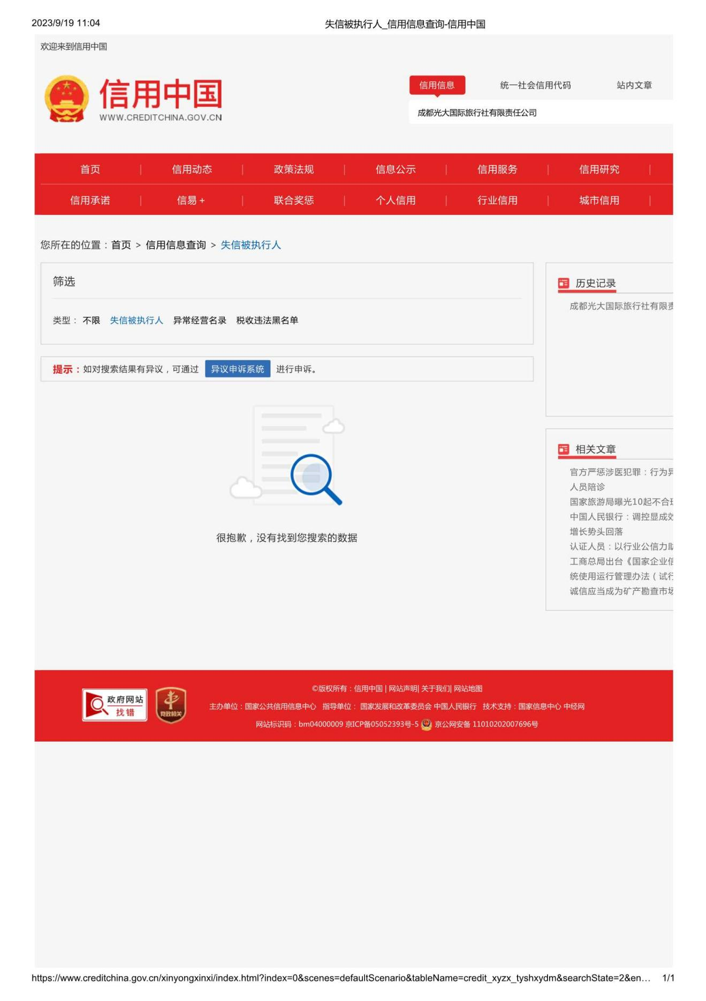

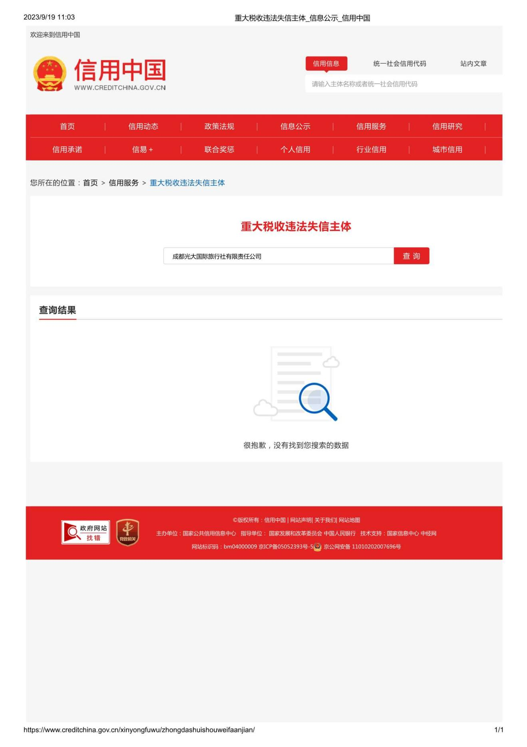

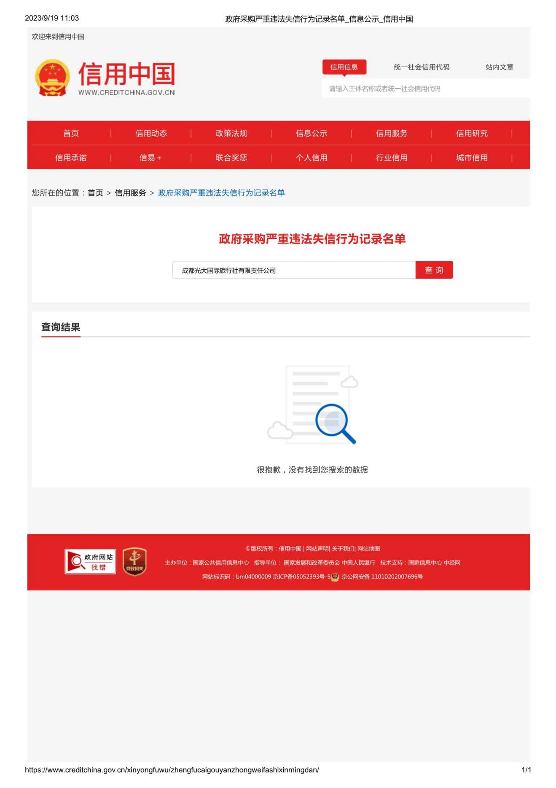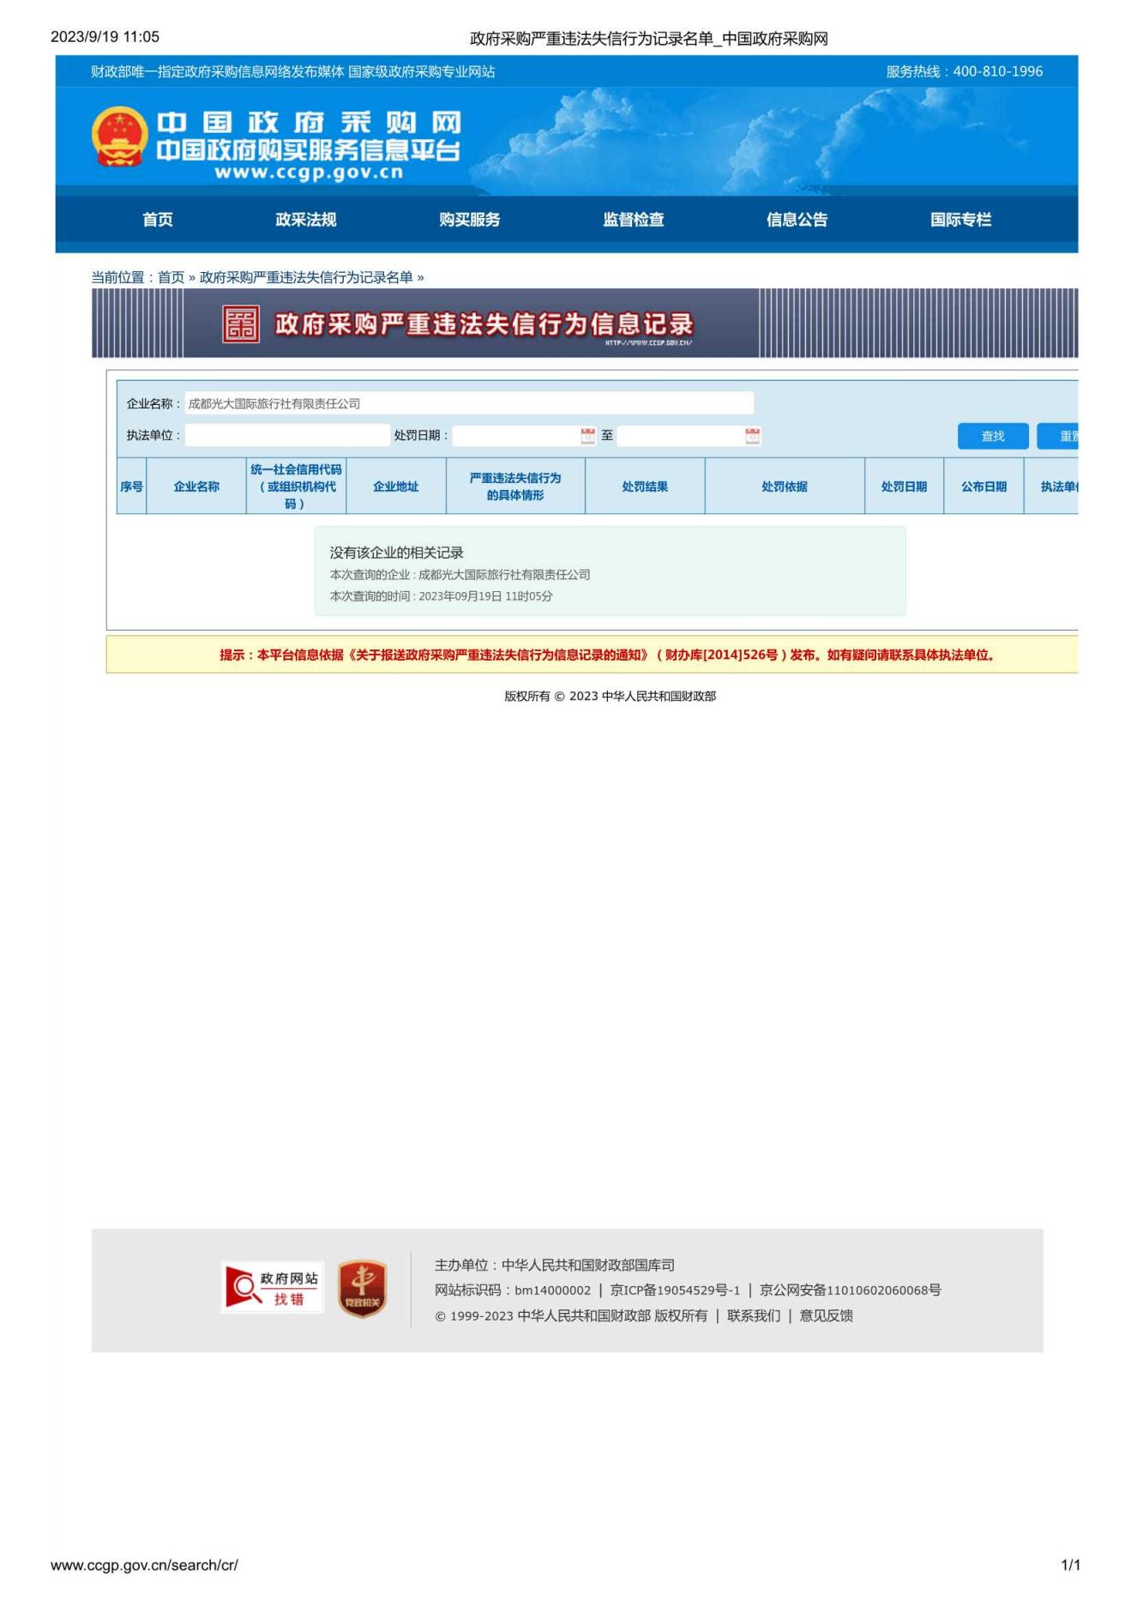

### 3、实质性要求承诺书

致：四川天府新区党工委党群工作部（招标人）

我单位在参加 2023年四川天府新区劳模工匠疗休养服务项目 招投标活动中，郑重承诺：

1、本国服务（实质性要求）：根据《中华人民共和国政府采购法》第十条的规定，本项目采购本国服务。

2、低于成本价（实质性要求）：在评审过程中，比选磋商小组认为供应商的最后报价明显低于其他供应商的最后报价，有可能影响产品或服务质量或者不能诚信履约的，比选磋商小组应当要求其在评审现场合理的时间内提供成本构成书面说明，必要时提交相关证明材料。

供应商书面说明应当按照国家财会会计制度的规定要求，逐项就其提供的货物或服务的主营业务成本、税金及附加、销售费用、管理费用、财务费用等成本构成事项详细陈述。

供应商书面说明应当签字确认或者加盖公章，否则无效。书面说明的签字确认，供应商为法人的，由其法定代表人/单位负责人或者代理人签字确认；供应商为其他组织的，由其负责人或者代理人签字确认；供应商为自然人的，由其本人或者代理人签字确认。

供应商提供书面说明后，比选磋商小组应当结合采购项目采购需求、专业实际情况、供应商财务状况报告、与其他供应商比较情况等就其书面说明进行审查评价。

供应商拒绝或者变相拒绝提供有效书面说明或者书面说明不能证明其报价合理性的或证明材料未被比选磋商小组采纳的，比选磋商小组应当将其比选申请文件作为无效处理。

3、失信企业：按照《四川省公共资源交易领域严重失信联合惩戒实施办法》（川发改信用规〔2019〕405号）、《关于对政府采购领域严重违法失信主体开展联合惩戒的合作备忘录》（发改财金〔2018〕1614号）等相关规定执行。

4、国家规定的强制、优先采购政策体现：本项目采购需求中涉及国家规定的强制采购范围内产品的，所投产品均应符合国家相关要求。具体详见比选邀请书第五章。

5、参数说明：本项目中对未有注明的参数要求，均以标准配置为准。如在各技术参数中指出某些技术参数仅为某一品牌所特有的，仅起说明作用，并没有任何限制性。供应商在响应中可以选用替代标准，但这些替代要实质性相当于技术规格的要求，并提供相关证明材料；在比选邀请书中有未提及到的技术细节或比选邀请书中任何条款的叙述中没有明确的规定的，都视为是指国家（或部颁行业）的标准和规范。

6、比选申请有效期（实质性要求）：120天（磋商有效期从递比选邀请书的截止之日起算。有效期短于该规定期限的，其比选申请文件无效）。

7、合同分包：本项目不合同分包。

8、供应商比选申请文件中提供的各种声明和承诺真实有效，无效声明和承诺、虚假声明和承诺将由我方自己承担由此带来的任何不利后果，虚假声明和承诺还将报告监管部门追究法律责任。

9、 计量单位（实质性要求）

除比选邀请书中另有规定外，本次采购项目所有合同项下的报价均采用国家法定的计量单位。

10、报价货币（实质性要求）

本次磋商项目的报价货币为人民币，报价以比选邀请书规定为准。采购人不接受任何非人民币币种的报价。

供应商的报价是其响应本项目要求的全部工作内容的价格体现，包括供应商完成本项目所需的一切费用。

1. 比选申请文件应由供应商法定代表人/主要负责人/本人或其授权代表在比选申请文件要求的地方签字（或加盖私人印章），要求加盖公章的地方加盖单位公章，不得使用专用章（如经济合同章、磋商专用章等）或下属单位印章代替。（实质性要求）

12、比选申请文件根据比选邀请书的要求制作，签署、盖章。（实质性要求）

13、供应商对我方提交的比选申请文件的真实性、合法性承担法律责任。

14、合同分包（实质性要求）

本项目合同接受分包与否，以“供应商须知前附表”为准。

采购合同实行分包履行的，成交供应商就采购项目和分包项目向采购人负责，分包供应商就分包项目承担责任。

中小企业依据《政府采购促进中小企业发展管理办法》（财库〔2020〕46号）规定的政策获取政府采购合同后，小型、微型企业不得分包或转包给大型、中型企业，中型企业不得分包或转包给大型企业。

15、合同转包（实质性要求）

本采购项目严禁成交供应商将任何政府采购合同义务转包。本项目所称转包，是指成交供应商将政府采购合同义务转让给第三人，并退出现有政府采购合同当事人双方的权利义务关系，受让人（即第三人）成为政府采购合同的另一方当事人的行为。

成交供应商转包的，视同拒绝履行政府采购合同义务，将依法追究法律责任。

供应商全称（公章）：成都光大国际旅行社有限责任公司

法定代表人/单位负责人或授权代表（签字或加盖印章）：

日 期:2023年9月19日

### 4、合格供应商的条件承诺书

致：四川天府新区党工委党群工作部（招标人）

我单位在参加 2023年四川天府新区劳模工匠疗休养服务项目 招投标活动中，郑重承诺：

* 1. 具备法律法规和本采购文件规定的资格条件；
  2. 不属于禁止参加本项目采购活动的供应商；
  3. 按照规定获取了比选邀请书，属于实质性参加采购活动的供应商。

供应商全称（公章）：成都光大国际旅行社有限责任公司

法定代表人/单位负责人或授权代表（签字或加盖印章）：

日 期:2023年9月19日

### 5、充分、公平竞争保障措施（实质性要求—资格范围）承诺书

致：四川天府新区党工委党群工作部（招标人）

我单位在参加 2023年四川天府新区劳模工匠疗休养服务项目 招投标活动中，郑重承诺：

利害关系供应商处理。单位负责人不为同一人并且不存在直接控股、管理关系。

前期参与供应商处理。没有为本采购项目提供整体设计、规范编制或者项目管理、监理、检测等服务。供应商没有为采购人在确定采购需求、编制比选申请书过程中提供咨询论证，没有为其提供的咨询论证意见成为采购文件中规定的供应商资格条件、技术服务商务要求、评标因素和标准、采购合同等实质性内容条款的。

利害关系代理人处理。2家以上的供应商不得在同一合同项下的采购项目中，同时委托同一个自然人、同一家庭的人员、同一单位的人员作为其代理人，否则，其比选申请文件作为无效处理。

同一母公司的两家以上的子公司只能组成联合体参加本项目同一合同项下的采购活动（接受联合体的情形适用），不得以不同供应商身份同时参加本项目同一合同项下的采购活动。

回避。政府采购活动中，采购人员及相关人员与供应商有下列利害关系之一的，应当回避：

（1）参加采购活动前3年内与供应商存在劳动关系；

（2）参加采购活动前3年内担任供应商的董事、监事；

（3）参加采购活动前3年内是供应商的控股股东或者实际控制人；

（4）与供应商的法定代表人/单位负责人或者负责人有夫妻、直系血亲、三代以内旁系血亲或者近姻亲关系；

（5）与供应商有其他可能影响政府采购活动公平、公正进行的关系。

本项目采购活动中需要依法回避的采购人员是指采购人内部负责采购项目的具体经办工作人员和直接分管采购项目的负责人。本项目采购活动中需要依法回避的相关人员是指比选磋商小组成员。

供应商认为采购人员及相关人员与其他供应商有利害关系的，可以向采购人书面提出回避申请，并说明理由。采购人将及时询问被申请回避人员，有利害关系的被申请回避人员应当回避。

供应商全称（公章）：成都光大国际旅行社有限责任公司

法定代表人/单位负责人或授权代表（签字或加盖印章）：

日 期:2023年9月19日

### 6、行贿犯罪档案查询

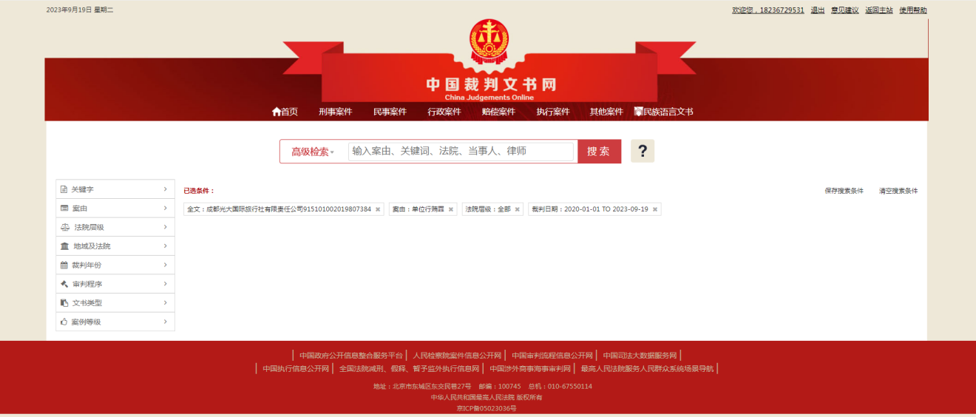

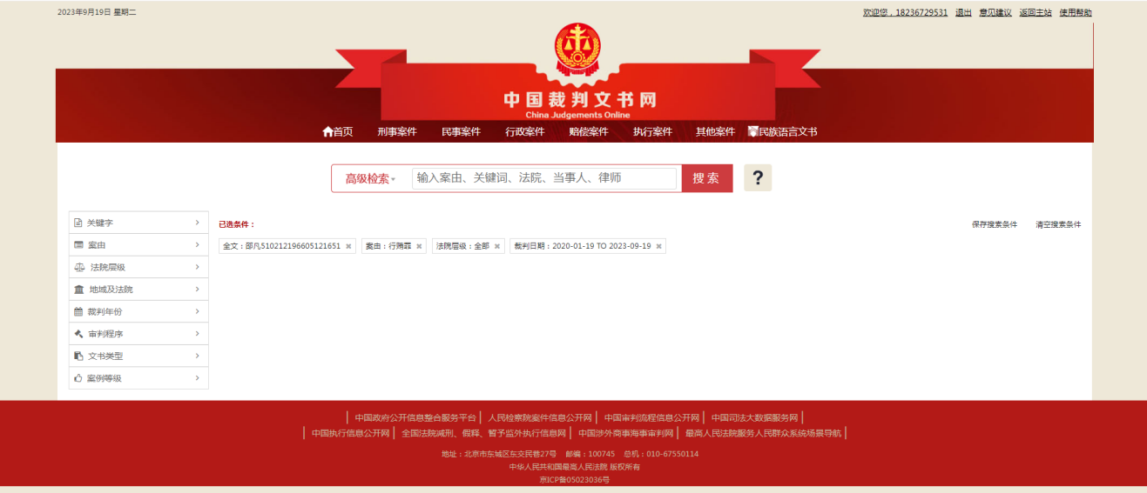

### 7、承诺函

致：四川天府新区党工委党群工作部（招标人）

我单位在参加 2023年四川天府新区劳模工匠疗休养服务项目 招投标活动中，郑重承诺：

我方将按照相关规定购买责任保险，并给每名休养人员购买保额不低于20万元的旅游意外伤害保险；保证所提供的服务符合保障人身、财物安全的要求，对可能危及人身、财物安全的事宜，向参加休养的人员作出真实说明和明确警示，并采购防止危害发生的措施。

供应商全称（公章）：成都光大国际旅行社有限责任公司

法定代表人/单位负责人或授权代表（签字或加盖印章）：

日 期:2023年9月19日

